FAKULTET ORGANIZАCIONIH NAUKA

UNIVERZITET U BEOGRADU

KATEDRA ZA ELEKTRONSKO POSLOVANjE

WordPress

# Dodaci (plug-ins)

Sadržaj

Dodaci (plug-ins) 1

Instalacija dodataka (plug-inova) u WordPress-u 1

1. Kontakt forma (“Contact Form 7” plug-in) 2

2. Upravljanje korisnicima, ulogama i sadržajem (“Members” plug-in) 11

3. Redirection plug-in 15

4. Kalendar događaja (“All-in-One Event Calendar” plug-in) 17

5. Fotogalerija (“NextGEN Gallery” plug-in) 19

6. Smush Image Compression and Optimization plug-in 23

7. Sakupljanje, sortiranje i objavljivanje RSS obaveštenja (“WP RSS Aggregator” plug-in) 25

8. WP Google Maps plug-in 28

9. MC4WP: Mailchimp for Wordpress 31

10. Social Media Share Buttons & Social Sharing Icons 33

11. Button Generator Plug-in 35

12. iThemes Security (Better WP Security) 37

13. W3 Total Cache 45

14. Jetpack dodatak 54

15. Elementor Page Builder plug-in 61

16. BackWPup dodatak 63

17. Widget Logic 68

# Instalacija dodataka (plug-inova) u WordPress-u

Ono što obogaćuje **WordPress** i čini ga veoma moćnim alatom jesu dodaci (plug-ins) koji se mogu instalirati. Ovi dodaci omogućavaju izmenu, prilagođavanje i obogaćivanje sajta. Oni predstavljaju set funkcija pisanih u ***php***-u koje dodaju neku vrednost bazičnoj WordPress instalaciji.

Dodatke je moguće preuzeti iz WordPress plug-in repozitoriuma <http://wordpress.org/plugins/> .

U okviru instalacije WordPress-a postoji “***Aksimet***“ dodatak koji ukoliko je aktiviran proverava da li su komentari u formi *spam*-a.

Pored ovog u okviru instalacije je i dodatak “***Hello Dolly***” koji je ujedno i prvi napisani dodatak za WordPress.

Prikaz i upravljanje svim dodacima je moguće kroz backend deo WordPress-a klikom na opciju ”**Plugins**”:

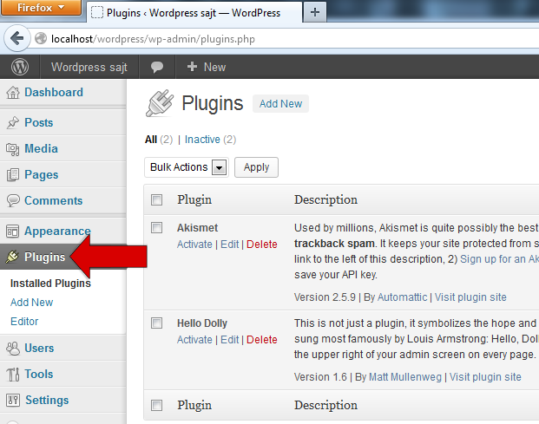

**NAPOMENA**: Svi predstojeći primeri plug-inova instalirani su i testirani na **WordPress**-u **5.3.**

# 1. Kontakt forma (“Contact Form 7” plug-in)

Da biste omogućili vašim korisnicima da kontaktiraju druge putem E-maila, tu funkcionalnost na vašem sajtu možete aktivirati pomoću mnogih dostupnih plug-inova.

Jedan od njih je i “***Contact Form 7***” plug-in, koji se može se naći na adresi <http://wordpress.org/plugins/contact-form-7/> , sa detaljnim opisom i uputstvom za instalaciju.

Prvo što treba da uradimo jeste da skinemo ovaj plug-in sa gore navedenog linka:

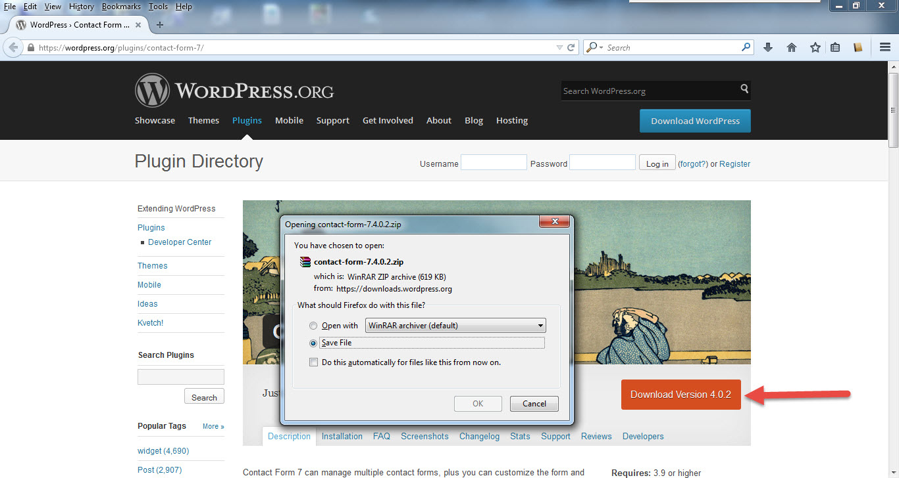

zatim se vratimo u ***WordPress***-ov *Control Panel* i kliknemo sa strane na “**Plugins**” (obeleženo strelicom **1**), a nakon toga i na “**Add New**” (obeleženo strelicom **2**):

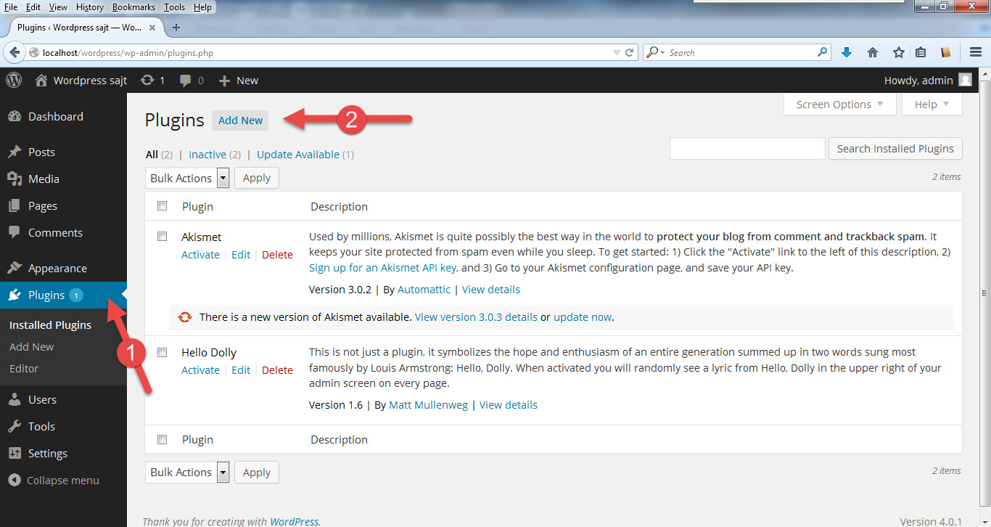

potom u gornjem delu na “**Upload Plugin**”:

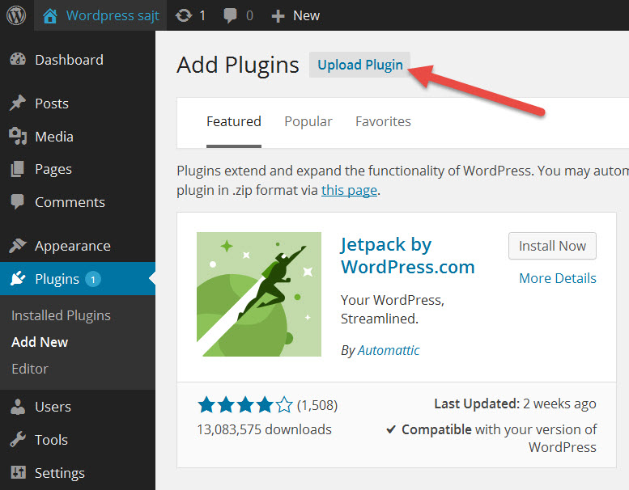

A zatim i na “**Browse**” koje je označeno strelicom:

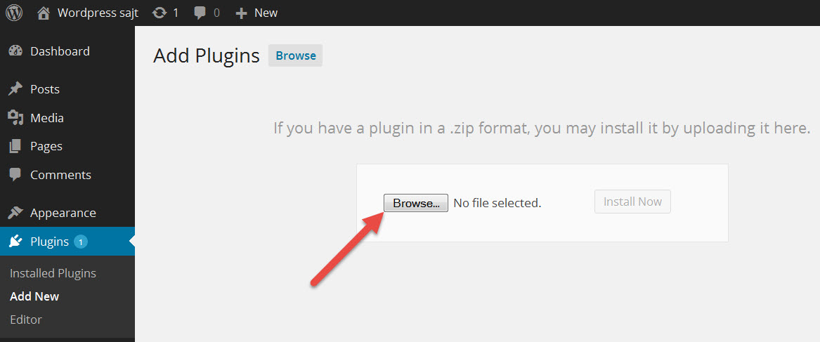

gde izaberemo .**zip** fajl plug-ina koji smo skinuli, pod nazivom “**contact-form-7.4.0.2**.*zip*”:

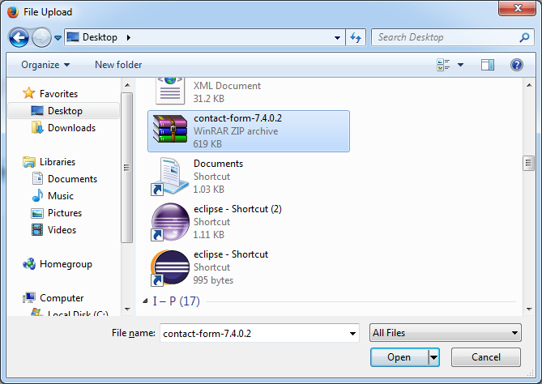

a potom ga i instaliramo klikom na “**Install Now**” (obeleženo strelicom):

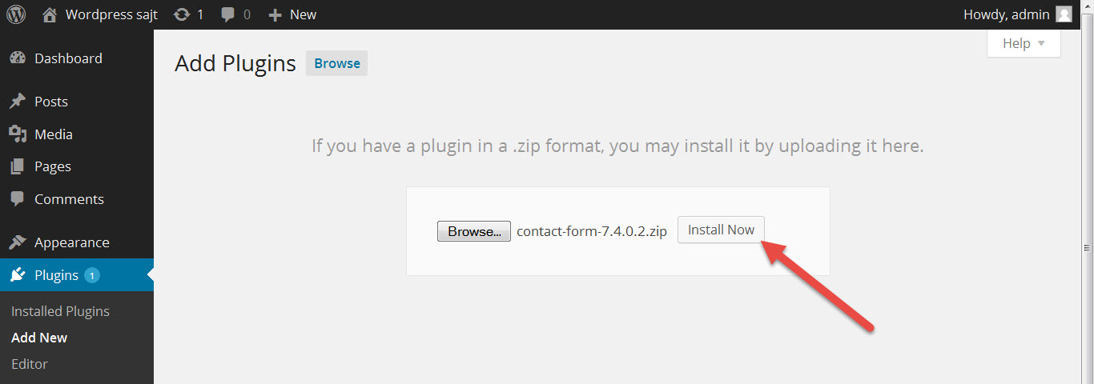

***NAPOMENA***: Ukoliko vam se pojavi poruka sledeće sadržine:

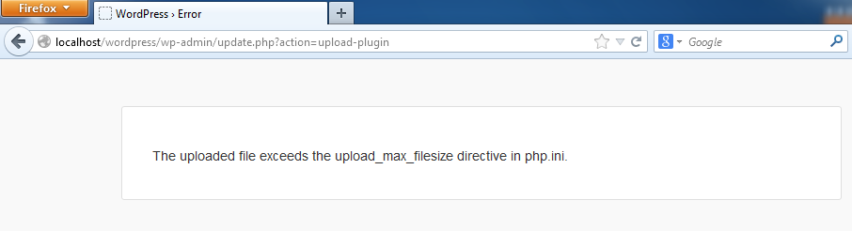

to znači da u ***php***.*ini* fajlu **XAMPP servera** :

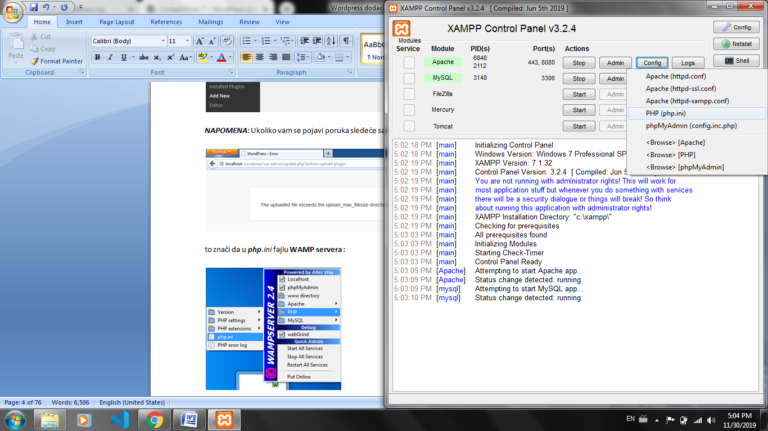.

moramo linije ***upload_max_filesize*** i ***post_max_size*** izmeniti tako da maksimalna dozvoljena veličina upload-ovanog i post-ovanog fajla umesto standardnih **2M** i **8M** bude, recimo, **100M**:

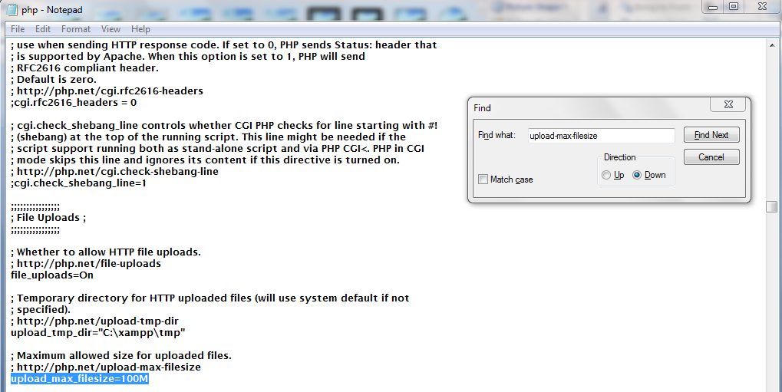

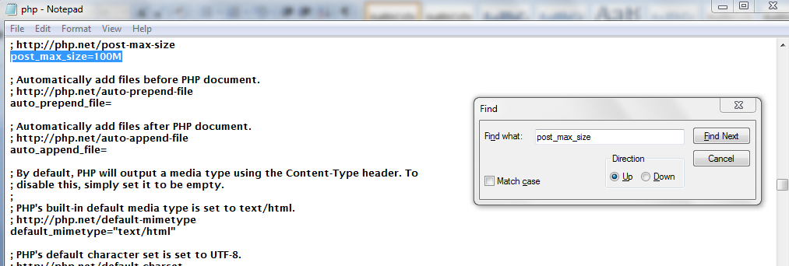

Nakon ovih promena u ***php***.*ini* fajlu, OBAVEZNO sačuvati i restartovati **XAMPP server** kako bi sve izmene imale efekta.

Ako prethodna procedura ne uspe, plug-in možete instalirati i tako što sadržaj

“**contact-form-7.4.0.2**.*zip*” arhive otpakujete u **wp-content**/**plugins** folder vašeg WordPress sajta:

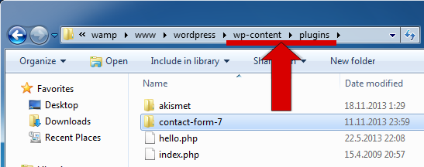

nakon čega će on postati vidljiv u „**Plugins**“ sekciji, a zatim ga i aktivirati klikom na opciju „**Activate**“ (obeleženo strelicom):

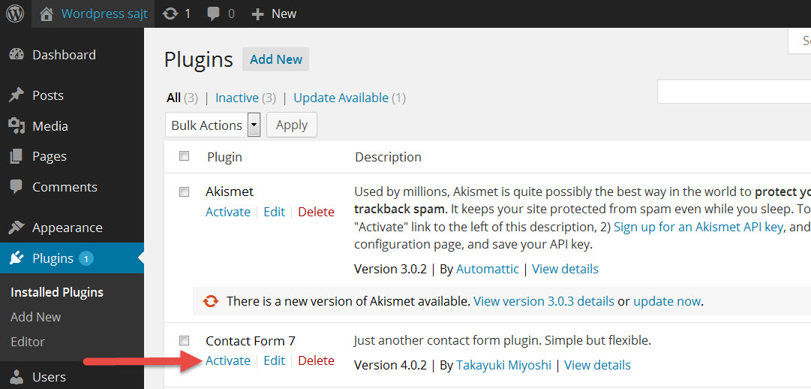

Nakon aktiviranja, potrebno je da u **WordPress**-ovom *Control Panel*-u izaberemo „**Contact“** (obeleženo strelicom **3**), a zatim označeni kod iz polja „ **Shortcode**“ (obeleženo strelicom **4**):

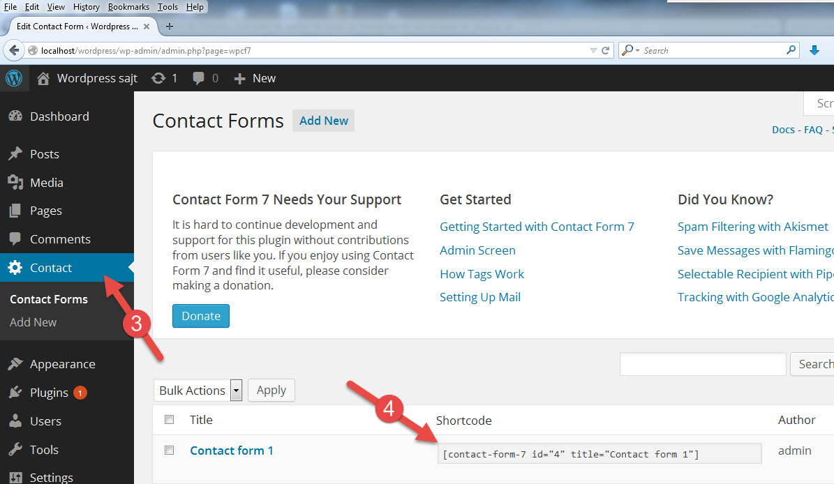

prekopiramo na našu stranicu („**Pages**“) ili post („**Posts**“) (obeleženo strelicom **5**) i potvrdimo izmene klikom na “***Update***” (obeleženo strelicom **6**):

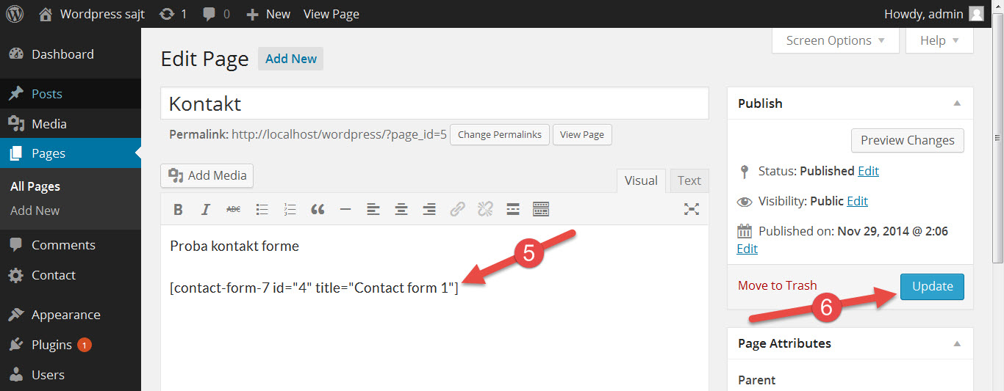

Rezultati su odmah vidljivi na našem sajtu:

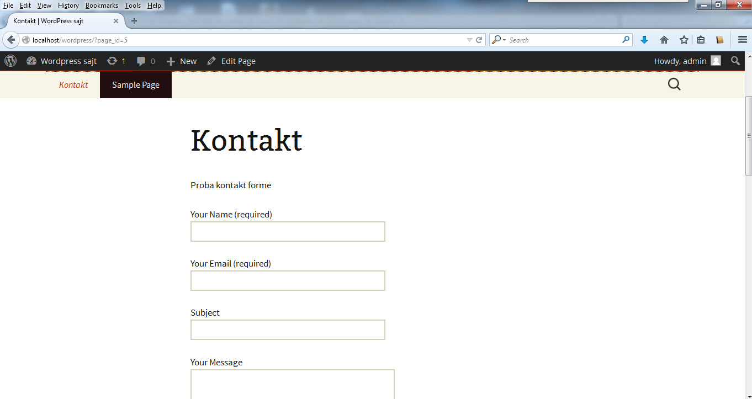

Ako želimo da izmenimo izgled, komponente i ostale atribute, potrebno je da u **WordPress**-ovom *Control Panel*-u izaberemo **Contact** (strelica **7**), pa zazim **Contact form 1** (strelica **8**)

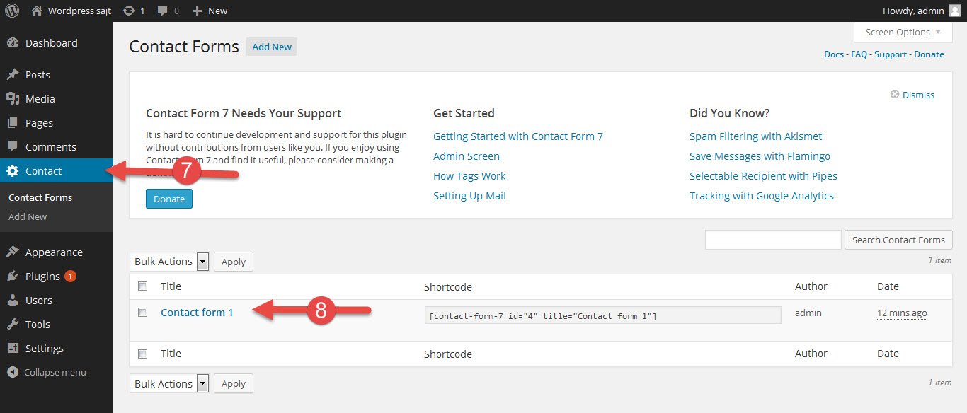

Tu nam se nalaze sva podešavanja vezana za ovaj plug-in:

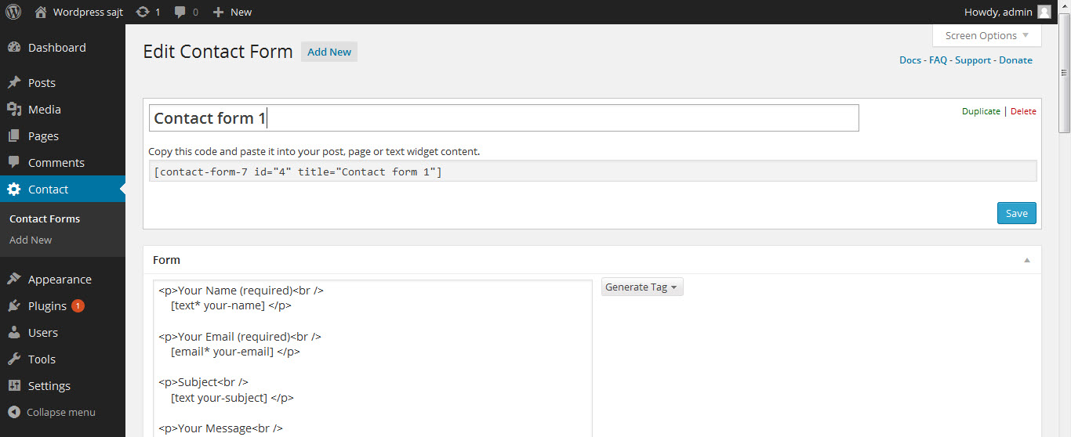

# 2. Upravljanje korisnicima, ulogama i sadržajem (“Members” plug-in)

**Members** plug-in je WordPress dodatak koji ima ulogu upravljanja korisnicima, ulogama i sadržajem na našem sajtu, odnosno dozvolama i nivoima pristupa korisnika.

Može se naći na adresi <http://wordpress.org/plugins/members/> , sa detaljnim opisom i uputstvom za instalaciju.

Prvo što treba da uradimo jeste da skinemo ovaj plug-in sa gore navedenog linka:

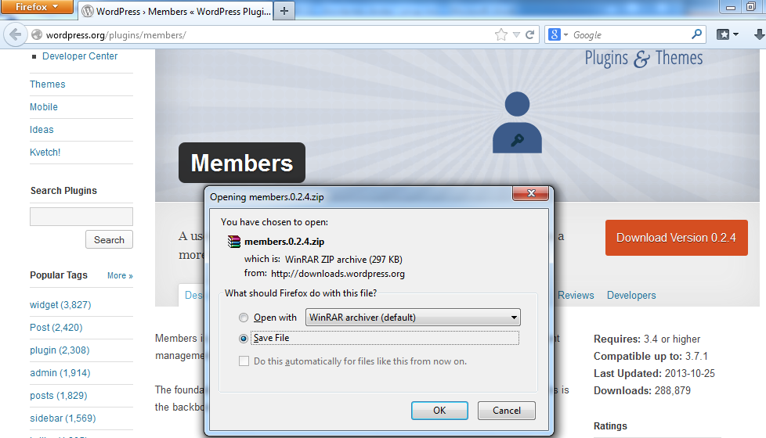

zatim, potrebno je otpakovati ga u **wp-content**/**plugins** folder vašeg WordPress sajta, a nakon toga i aktivirati (klikom na opciju “***Activate***”) u **Plugins** delu **WordPress**-ovog *Control Panel*-a.

Neka osnovna podešavanja vezana za ovaj plug-in se nalaze u sekciji **Settings** → **Members** :

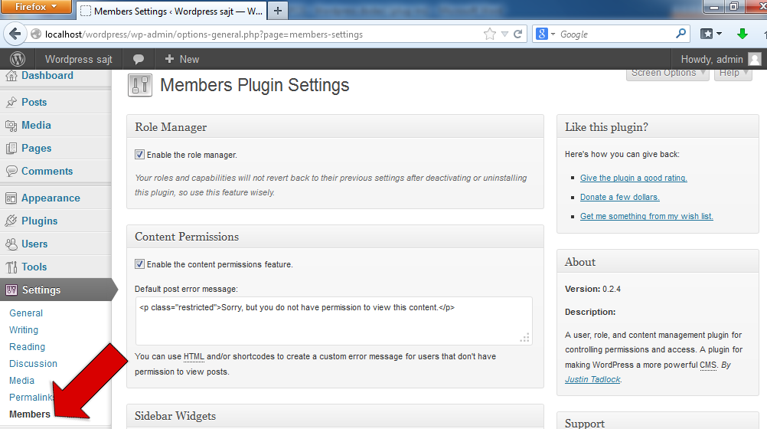

Spisak svih korisnika (*users*) na našem sajtu, kao i njihovih uloga (*role*), možemo videti klikom na stavku **Users** u **WordPress**-ovom *Control Panel*-u:

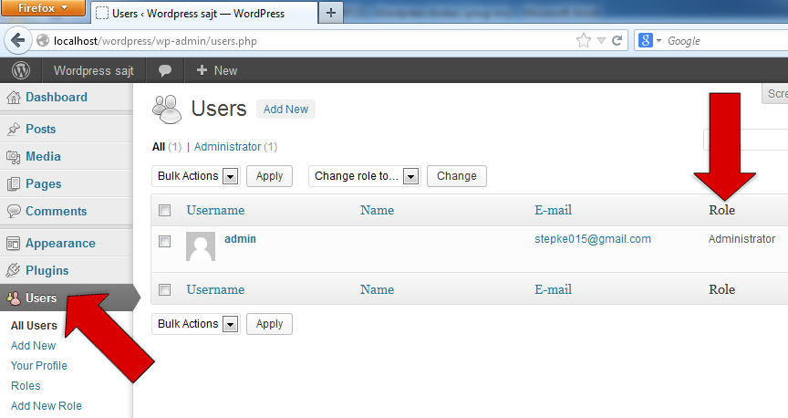

Ako odemo na opciju **Users** → **Roles** , dobićemo spisak svih mogućih automatski generisanih (default) uloga koje možemo dodeljivati našim korisnicima, kao i broj korisnika koji ima određenu vrstu uloge:

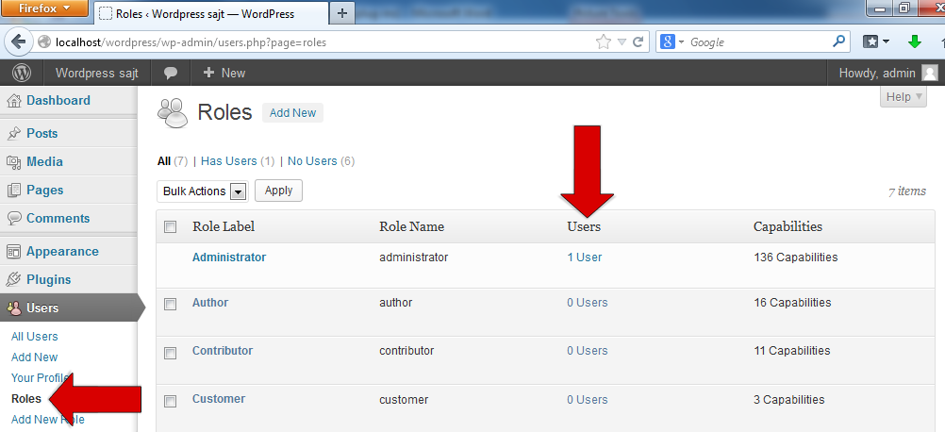

Ukoliko hoćemo da izmenimo podešavanje ovih postojećih uloga, kliknemo na **Edit** :

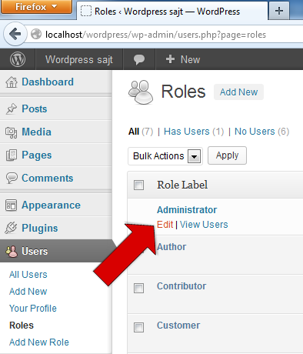

a zatim čekiramo ili isključimo dozvole koje želimo da omogućimo ili ukinemo datoj ulozi korisnika na našem sajtu:

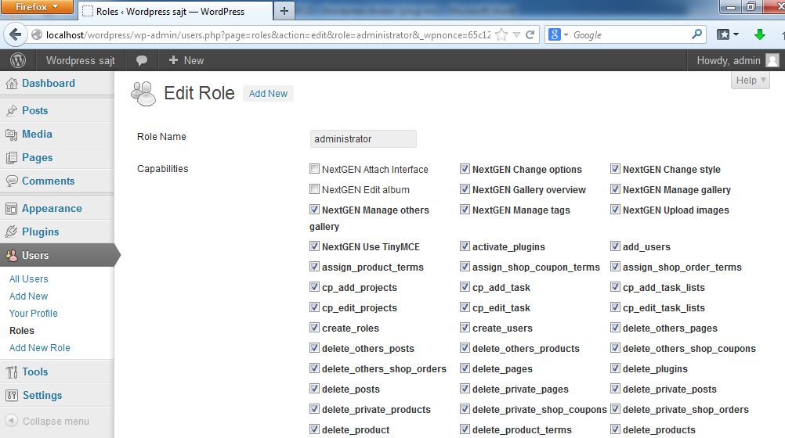

Postoji mogućnost i kreiranja potpuno novih uloga koje su prema našim potrebama, a to se može uraditi klikom na **Users** → **Add New Role :**

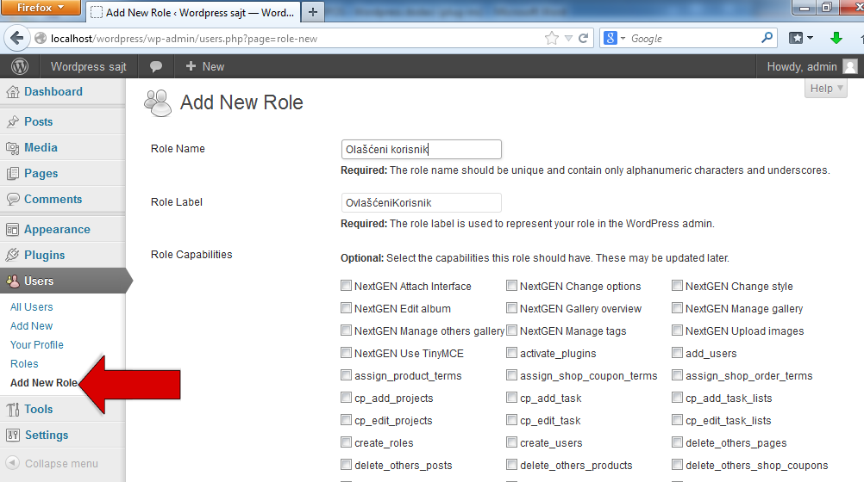

Ukoliko nam je potrebno samo da izmenimo postojeću ulogu korisnika, to se može učiniti klikom na **Users**, onda izaberemo korisnika kome menjamo ulogu, i zatim iz menija “**Change role to...”** izaberemo novu ulogu i potvrdimo klikom na dugme “**Change**”:

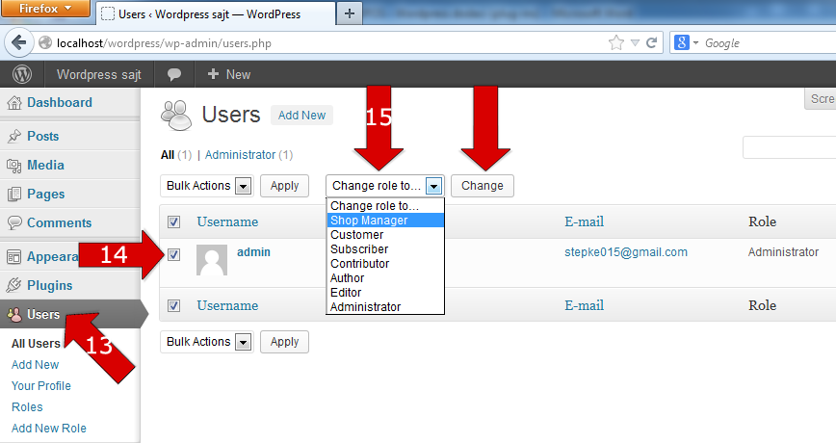

# 3. Redirection plug-in

Redirection plug-in je jedan od najboljih i najpopularnijih sistema za redirekciju na Wordpress-u. Ovaj plug-in reguliše 301 redirekciju i prati greške tipa 404. Program je pisan u PHP-u. Punu dokumentaciju možete naći na <https://redirection.me/>, a sajt sa kojeg je moguće skinuti ovaj plug-in se nalazi na adresi <https://wordpress.org/plugins/redirection/>.

Prvo što treba da uradimo je da skinemo ovaj plug-in sa gornjeg linka.

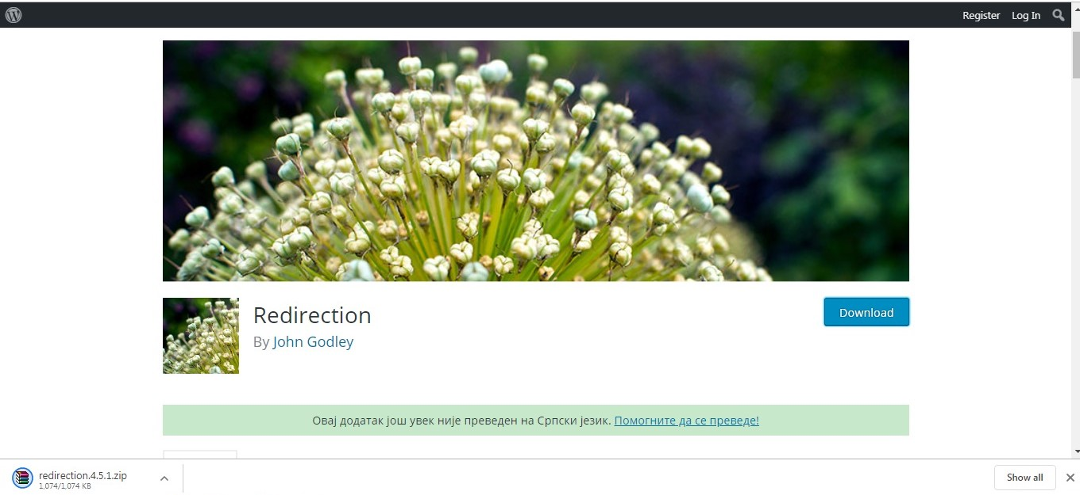

Zatim je potrebno instalirati plug-in kao što je prikazano na slici, a onda ga aktivirati. **Postupak za instalaciju je:**

* Add New
* Upload Plugin
* Choose file – biramo direktorijum gde smo sačuvali plug-in
* Install Now – kada izaberemo fajl kliknemo na ovo dugme
* Kada se instalira, potrebno je da kliknemo na Activate Plugin
* Za svaku dodatnu funkcionalnost plug-in-a potrebno je pogledati dokumentaciju datu na prethodnim linkovima.

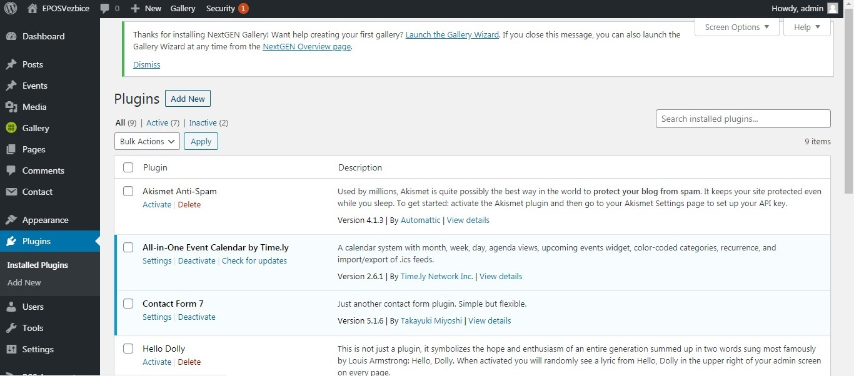

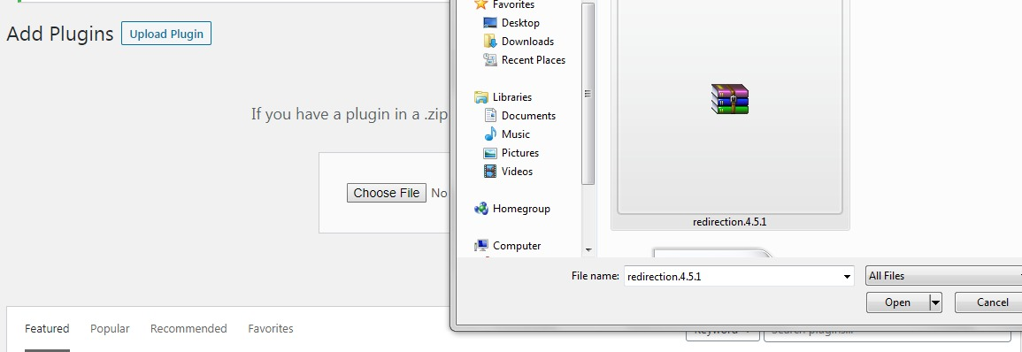

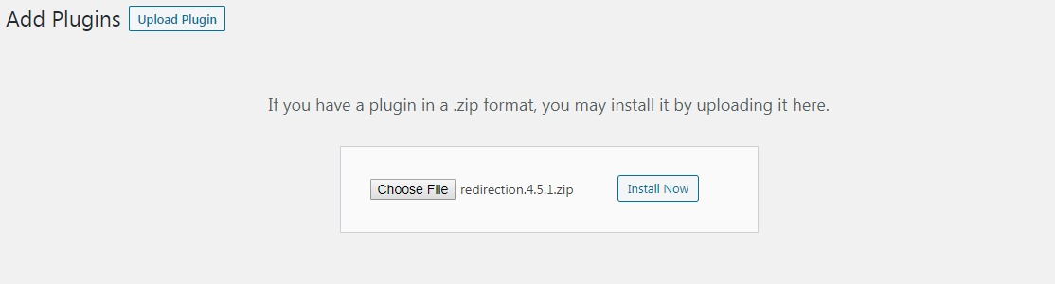

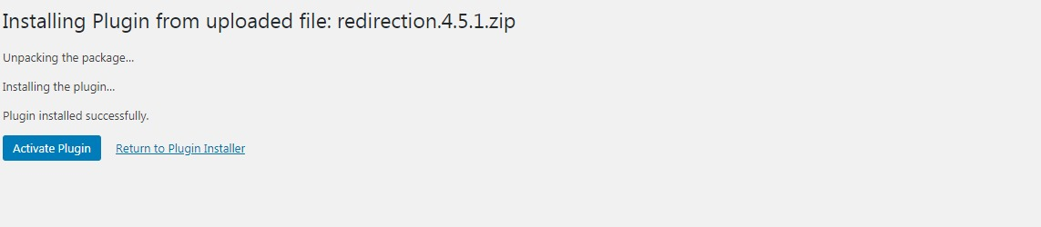

# 4. Kalendar događaja (“All-in-One Event Calendar” plug-in)

**All-in-One Event Calendar** plug-in je sistem u vidu kalendara koji omogućava da planirate razne događaje, delite ih sa drugima (preko servisa kao što su “*Google Calendar”*, “*Apple iCal”*, “*MS Outlook”* i drugi sistemi koji podržavaju ***iCalendar*** (.*ics*) feed-ove) i obaveštavate vaše korisnike o predstojećim aktivnostima kao i njihovo filtriranje (različitim bojama se izdvajaju događaji po kategorijama).

Dodatak možete pronaći na adresi <http://wordpress.org/plugins/all-in-one-event-calendar/>, sa detaljnim opisom i uputstvom za instalaciju.

Prvo što treba da uradimo jeste da skinemo ovaj plug-in sa [ovog linka](http://time.ly/standard-calendar):

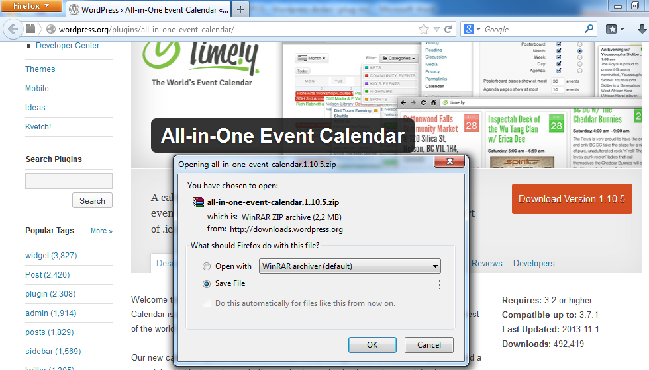

zatim, potrebno je otpakovati ga u **wp-content**/**plugins** folder vašeg WordPress sajta, a nakon toga i aktivirati (klikom na opciju “***Activate***”) u **Plugins** delu **WordPress**-ovog *Control Panel*-a.

Nakon toga, potrebno je kreirati novu stranicu (*page*) na kojoj će se nalaziti naš

*All-in-One Event Calendar*, klikom na **Pages** → **Add New** :

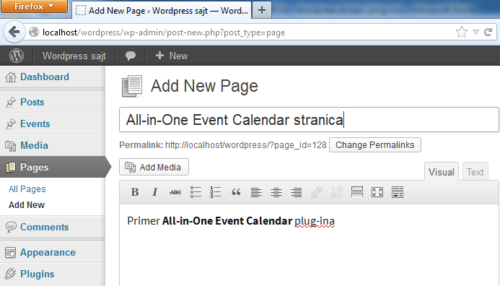

a zatim klikom na **Plugins** → **All-in-One Event Calendar by Timely** → *Settings* :

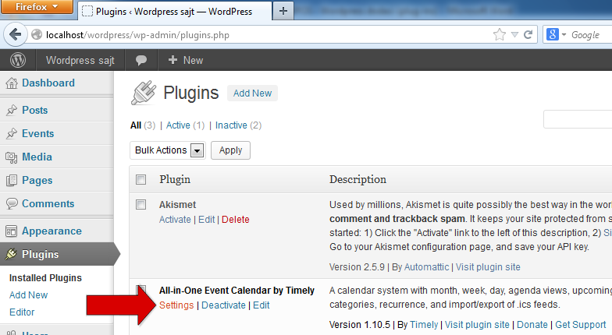

ulazimo u podešavanja (“*General Settings*”) u kojima treba da iz padajućeg menija izaberemo našu upravo kreiranu stranicu (pod nazivom “**All-in-One Event Calendar stranica**”) kao stranicu na kojoj će biti prikazan **All-in-One Event Calendar :**

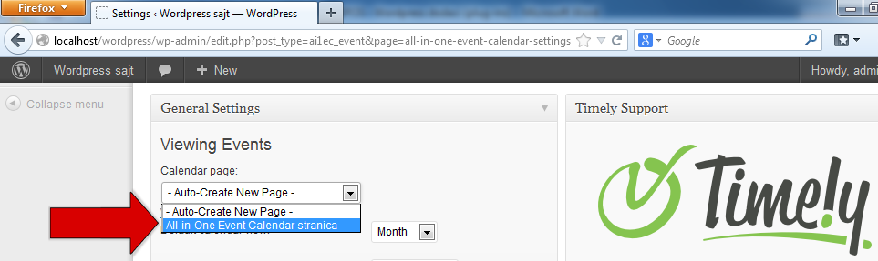

Pošto sačuvamo ove izmene, rezultati su odmah vidljivi na našoj stranici:

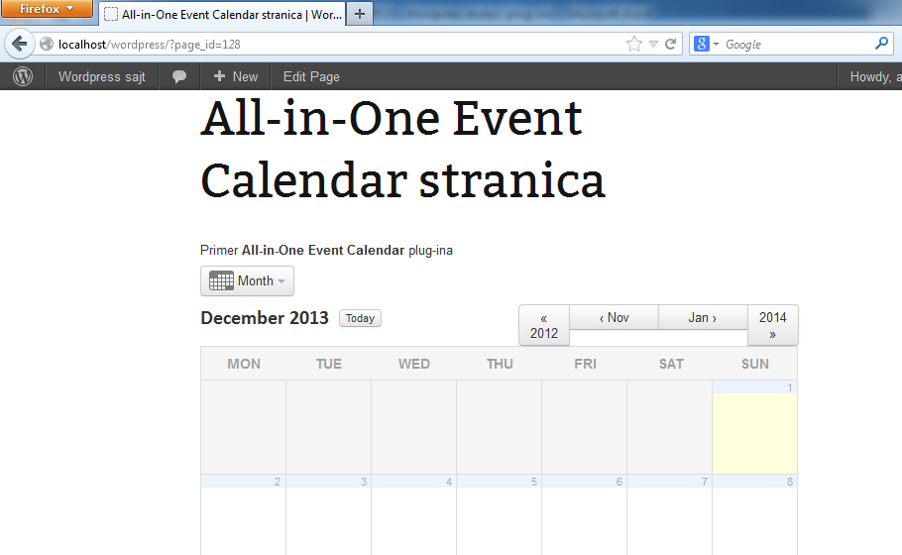

# 5. Fotogalerija (“NextGEN Gallery” plug-in)

**NextGEN Gallery** plug-in je jedan od najpoznatijih plug-inova za WordPress fotogaleriju.

Prvo što treba da uradimo jeste da skinemo ovaj plug-in sa sledećeg linka <https://wordpress.org/plugins/nextgen-gallery/> :

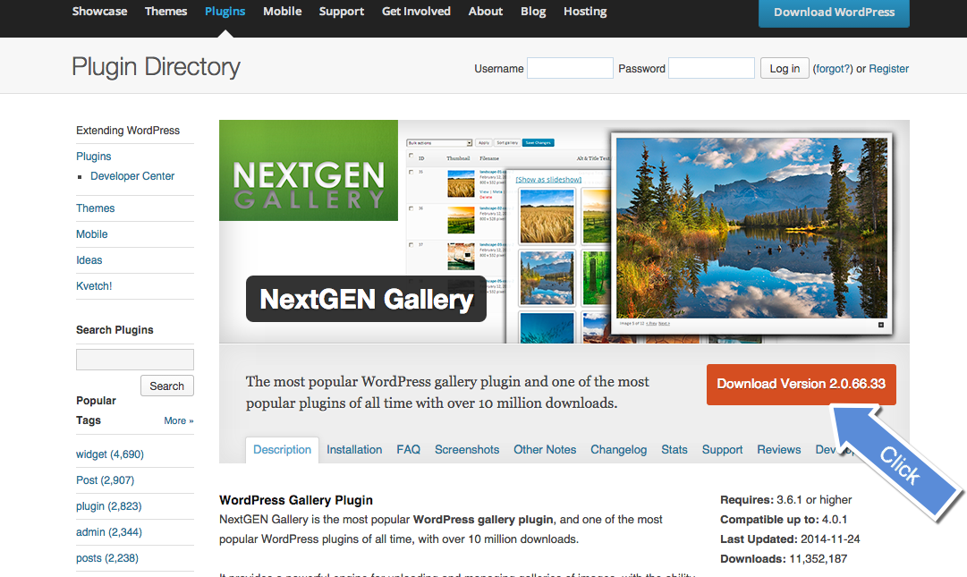

Princip instalacije i aktiviranja ovog plug-ina je sličan prethodnim, s tim što je nakon njegovog aktiviranja potrebno da u **WordPress**-ovom *Control Panel*-u izaberemo „**Gallery“** (obeleženo strelicom **16**), a zatim i “**Add Gallery** / **Images**” (obeleženo strelicom **17**) gde u polje obeleženo strelicom **18** upišemo ime naše fotogalerije, a zatim klikom na “**Add Files**” (obeleženo strelicom **19**) dodamo željene slike i na kraju kliknemo na “**Start Upload**” (obeleženo strelicom **20**) i sačekamo da se upload-uju:

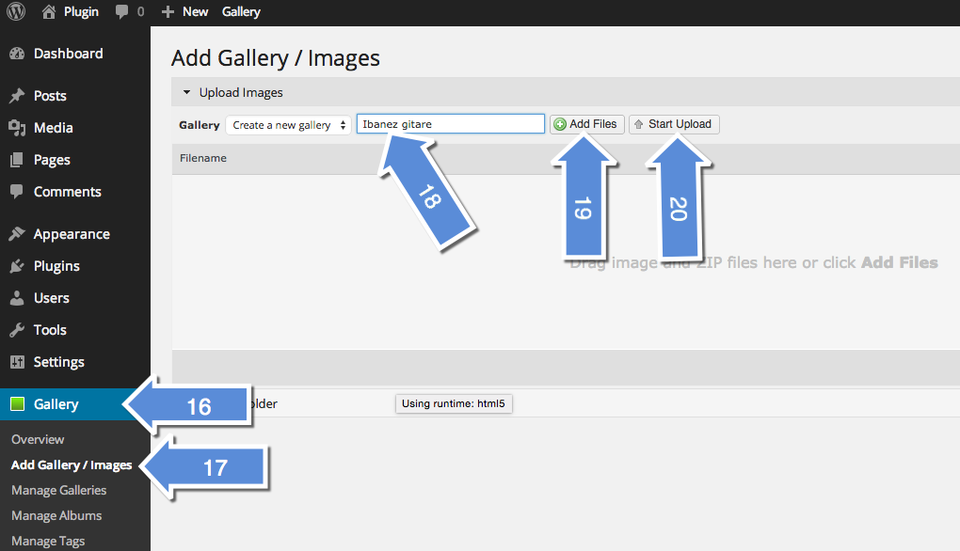

Sada, klikom na „**Overview**“ (obeleženo strelicom **21**), vidimo da smo, u ovom primeru, kreirali 1 fotogaleriju sa 4 slike:

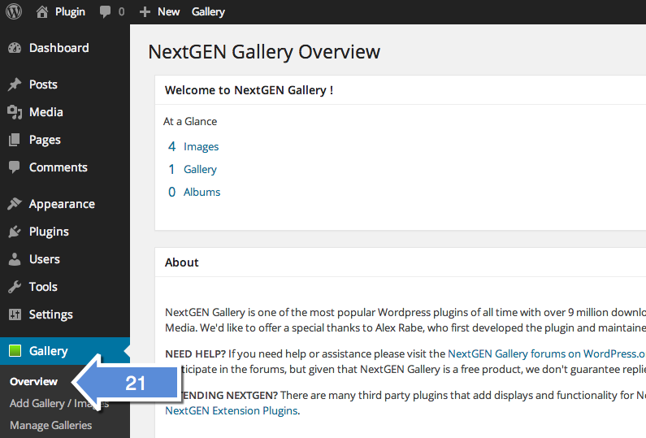

Sve što treba jeste još da je dodamo na našu stranicu („**Pages**“) ili post („**Posts**“). Uđimo, na primer, na jednu stranicu našeg portala i klikom na opciju „**NextGEN Gallery** - **Attach To Post**“ (obeleženo strelicom **22**)

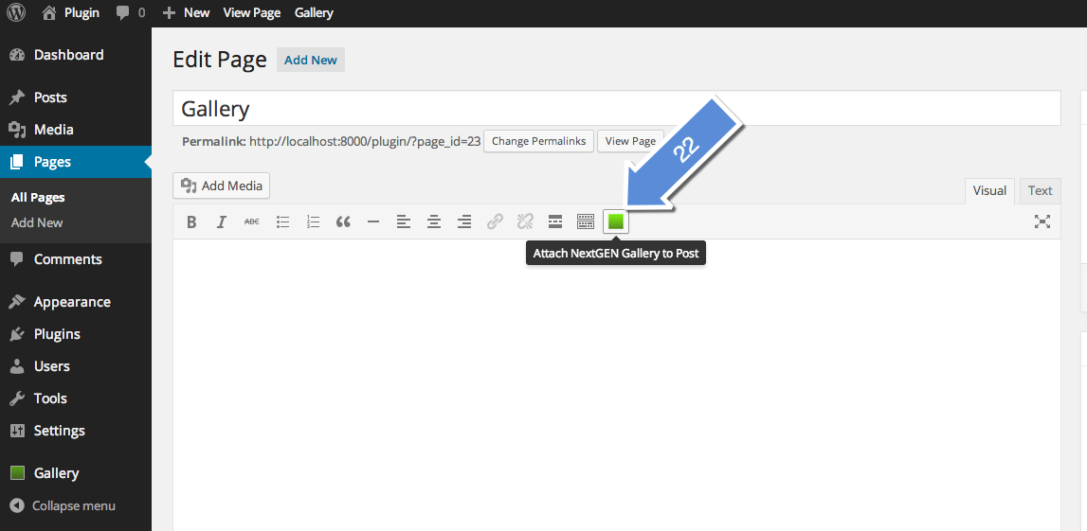

otvorimo prozor sa opcijama za izbor izgleda fotogalerije, a kada to završimo, kliknemo na „**Save**“ (obeleženo strelicom **23**):

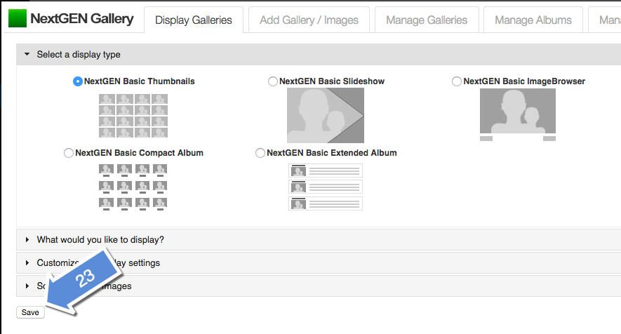

Rezultati su odmah vidljivi na našem sajtu:

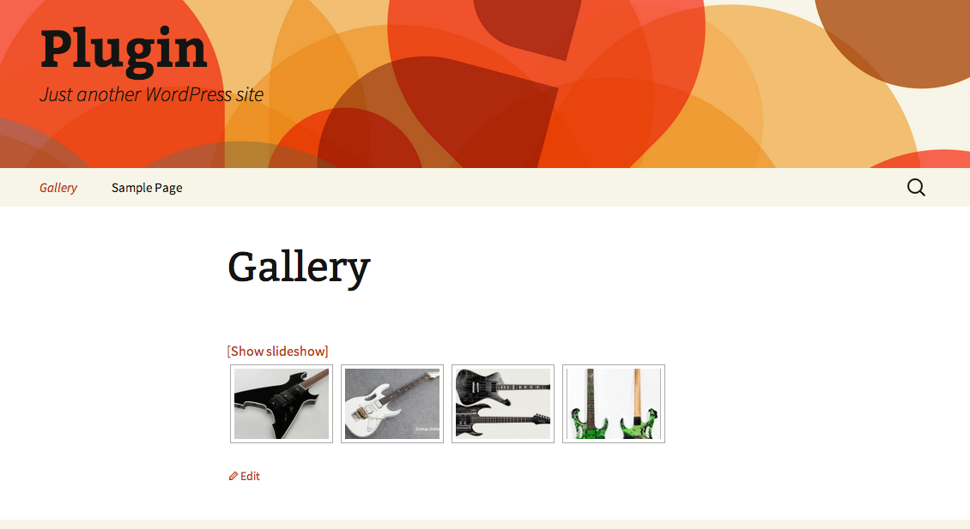

# 6. Smush Image Compression and Optimization plug-in

Ovaj plug-in osvajač je raznih nagrada i jedan je od najpopularnijih na svetu. Ima prosečnu ocenu od 4.8 i jedan je od omiljenih plug-in-ova svih Web Developera. On nam omogućava da se slike optimizuju, kompresuju i smanjuju/povećavaju po potrebi kako bi naš sajt zadržao željenu brzinu i funkcionalnost.

Link sa kog možete preuzeti ovaj plug-in je <https://wordpress.org/plugins/wp-smushit/>.

Zatim je potrebno instalirati plug-in kao što je prikazano na slici, a onda ga aktivirati. **Postupak za instalaciju je:**

* Add New
* Upload Plugin
* Choose file – biramo direktorijum gde smo sačuvali plug-in
* Install Now – kada izaberemo fajl kliknemo na ovo dugme
* Kada se instalira, potrebno je da kliknemo na Activate Plugin
* Za svaku dodatnu funkcionalnost plug-in-a potrebno je pogledati dokumentaciju datu na prethodnim linkovima.

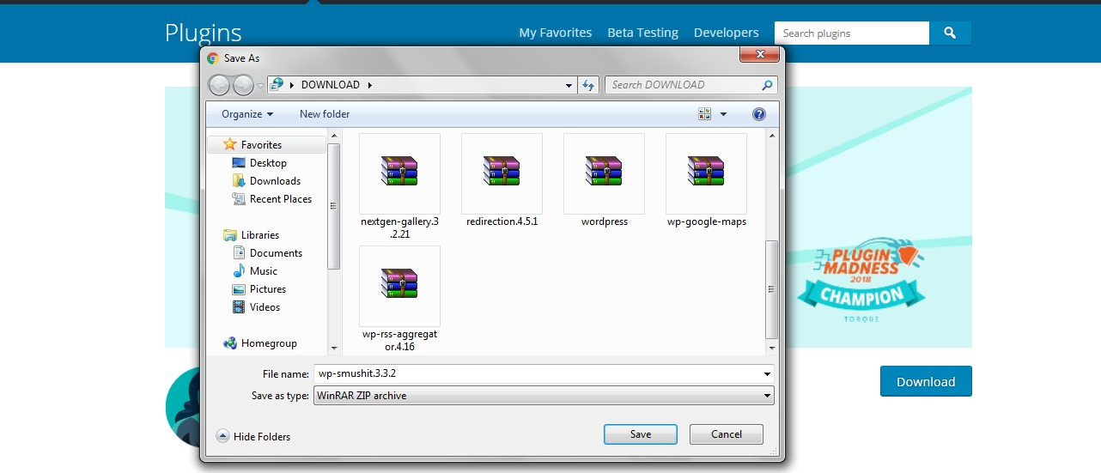

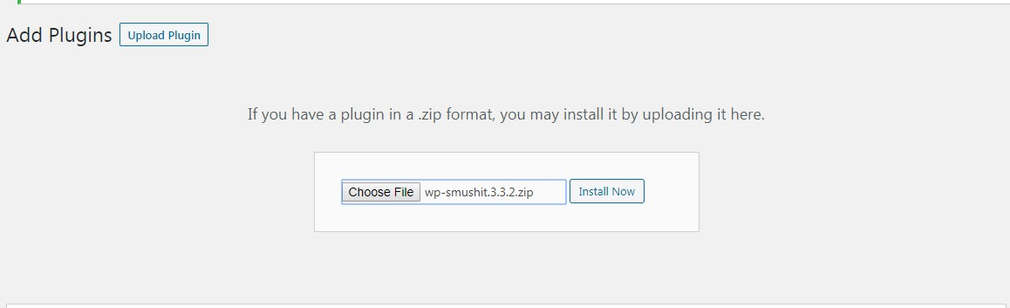

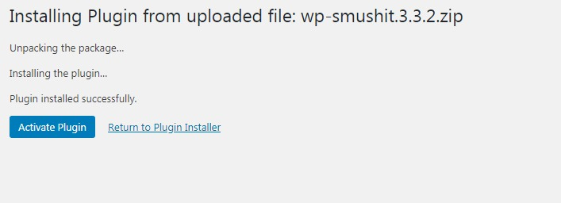

# 7. Sakupljanje, sortiranje i objavljivanje RSS obaveštenja (“WP RSS Aggregator” plug-in)

**WP RSS Aggregator** sakupljanje, sortiranje i objavljivanje obaveštenja dobijenih putem ***RSS***-a.

Dodatak možete pronaći na adresi <http://wordpress.org/plugins/wp-rss-aggregator/> , sa detaljnim opisom i uputstvom za instalaciju.

Prvo što treba da uradimo jeste da skinemo ovaj plug-in sa gore navedenog linka:

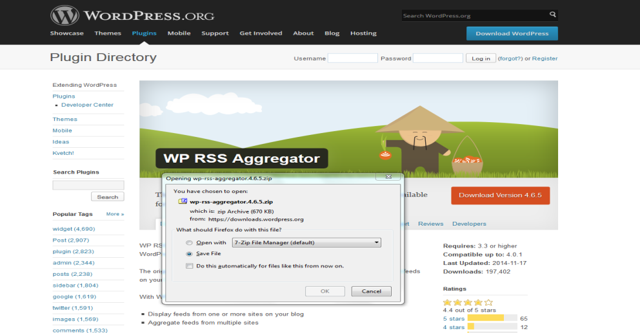

zatim, potrebno je otpakovati ga u **wp-content**/**plugins** folder vašeg WordPress sajta, a nakon toga i aktivirati (klikom na opciju “***Activate***”) u **Plugins** delu **WordPress**-ovog *Control Panel*-a.

Nakon toga, potrebno je prekopirati shortcode **[wp-rss-aggregator]** na našu stranicu („**Pages**“) ili post („**Posts**“) :

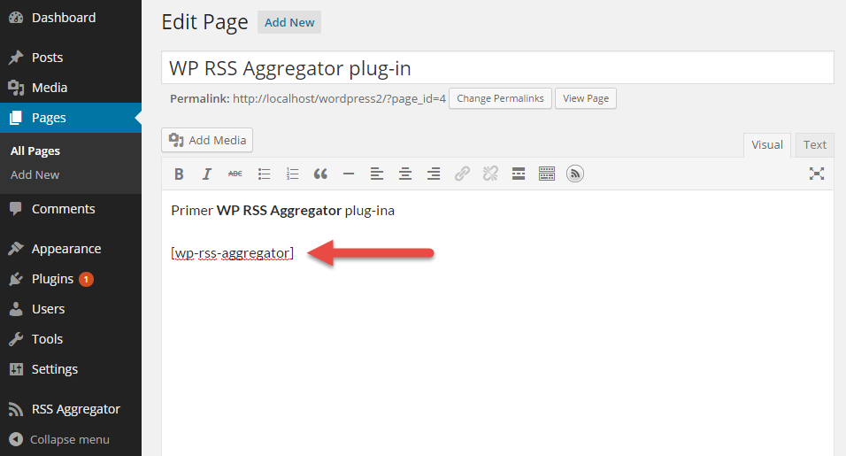

Dozvoljeni parametri koje možemo dodati u osnovni shortcode **[wp-rss-aggregator] su**:

* ***links_before***
* ***links_after***
* ***link_before***
* ***link_after***
* ***limit***
* ***source***
* ***exclude***
* ***pagination***

kao u sledećem primeru:

**[wp_rss_aggregator link_before='<li class="feed-link">' link_after='</li>']**

Sada treba definisati izvor odakle će se *RSS* obaveštenja čitati, a potom i prikazivati na našem sajtu.

U ovom primeru, koristićemo RSS servise sajta <http://www.b92.net> čiji spisak možete naći na adresi <http://www.b92.net/servisi/rss.php> , a to su sledeći:

**B92 Najnovije**: <http://www.b92.net/info/rss/novo.xml>  
**B92 Vesti**: <http://www.b92.net/info/rss/vesti.xml>  
**B92 Sport**: <http://www.b92.net/info/rss/sport.xml>   
**B92 Život**: <http://www.b92.net/info/rss/zivot.xml>  
**B92 Tehnopolis**: <http://www.b92.net/info/rss/tehnopolis.xml>  
**B92 Blog**: <http://blog.b92.net/rss/feed/index.xml>   
**B92 English**: <http://www.b92.net/info/rss/news.xml>   
**B92 Biz**: <http://www.b92.net/info/rss/biz.xml>   
**B92 Kultura**: <http://www.b92.net/info/rss/kultura.xml>   
**B92 Automobili**: <http://www.b92.net/info/rss/automobili.xml>   
**B92 Putovanja**: <http://www.b92.net/info/rss/putovanja.xml>   
**B92 Zdravlje**: <http://www.b92.net/info/rss/zdravlje.xml>   
**B92 Video**: <http://www.b92.net/info/rss/video.xml>

Sve što treba da uradimo jeste da u **WordPress**-ovom *Control Panel*-u kliknemo na **RSS Aggregator** (obeleženo strelicom **25**), zatim na opciju **Add New** (obeleženo strelicom **26**), upišemo željeni naslov (obeleženo strelicom **27**), link ka RSS servisu (na primer prethodno navedeni **B92 Sport**: <http://www.b92.net/info/rss/sport.xml> , obeleženo strelicom **28**) i na kraju potvrdimo unos klikom na dugme “***Publish Feed***” (obeleženo strelicom **29**) :

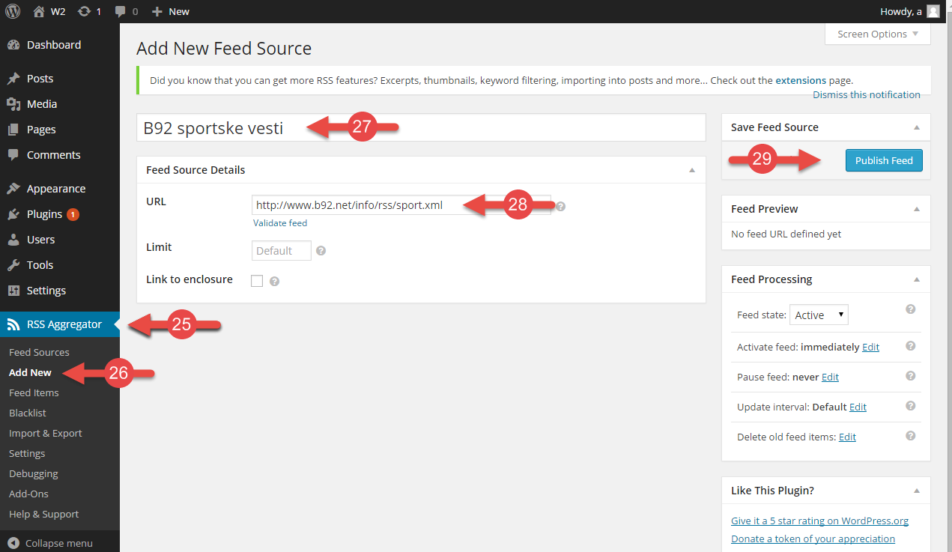

Rezultati su odmah vidljivi na našem sajtu:

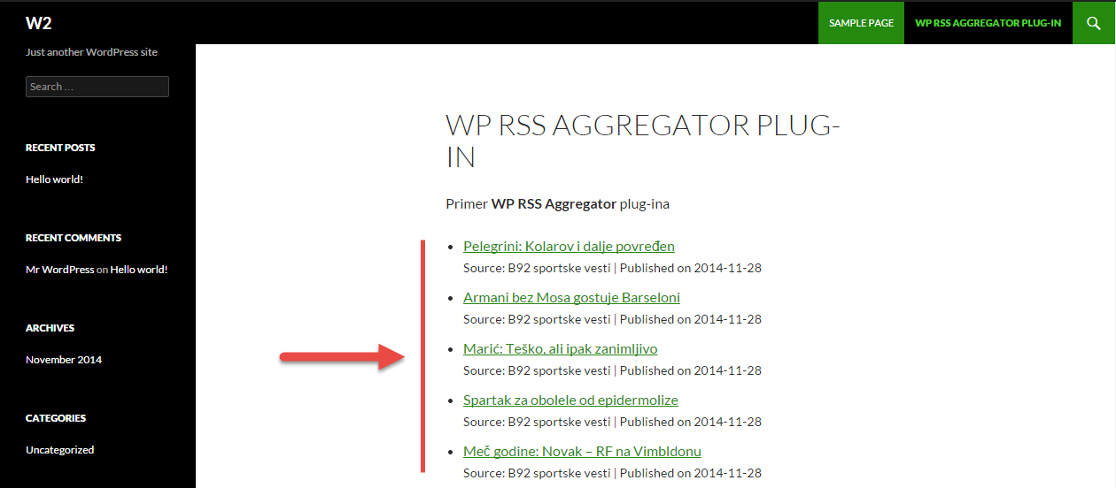

# 8. WP Google Maps plug-in

Jedan od najupotrebljivijih plug-inova pomoću kojih možete dodati Google-ovu mapu na vaš WordPress sajt jeste **WP Google Maps** plug-in, koji se može se naći na adresi

<http://wordpress.org/plugins/wp-google-maps/> , sa detaljnim opisom i uputstvom za instalaciju.

Prvo što treba da uradimo jeste da skinemo ovaj plug-in sa gore navedenog linka:

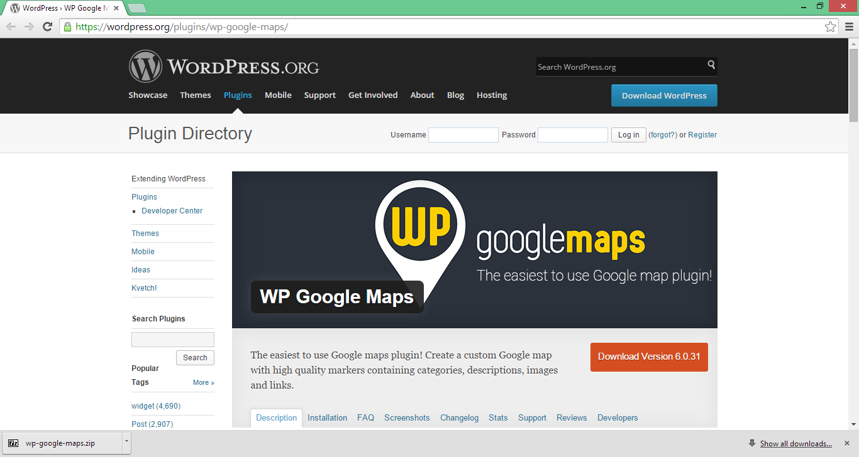

Princip instalacije i aktiviranja ovog plug-ina je sličan prethodnom, s tim što je nakon njegovog aktiviranja potrebno da u **WordPress**-ovom *Control Panel*-u izaberemo „**Maps“** (obeleženo crvenom strelicom), a zatim i “**My first map**” (obeleženo plavom strelicom):

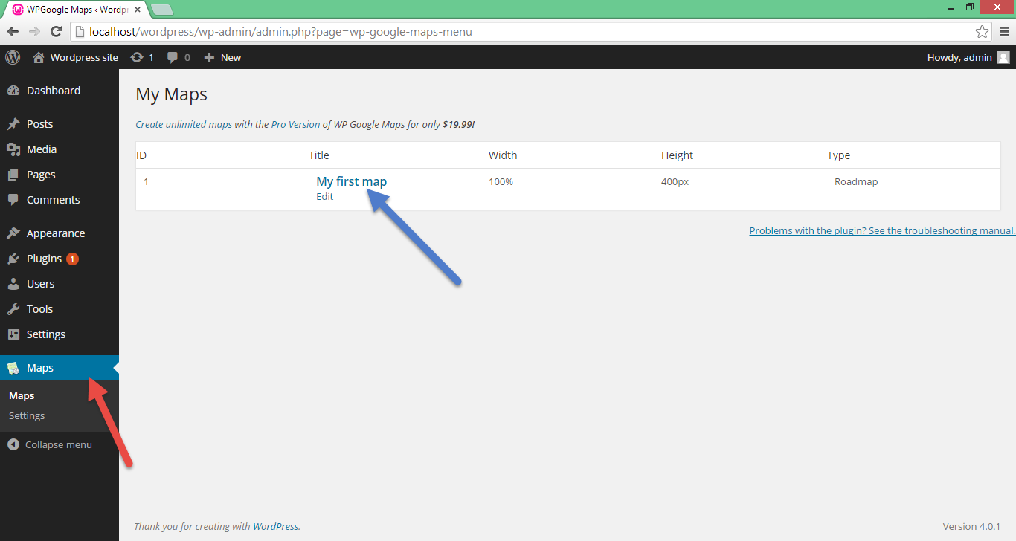

posle čega treba da označeni kod iz polja „**Short code:**“

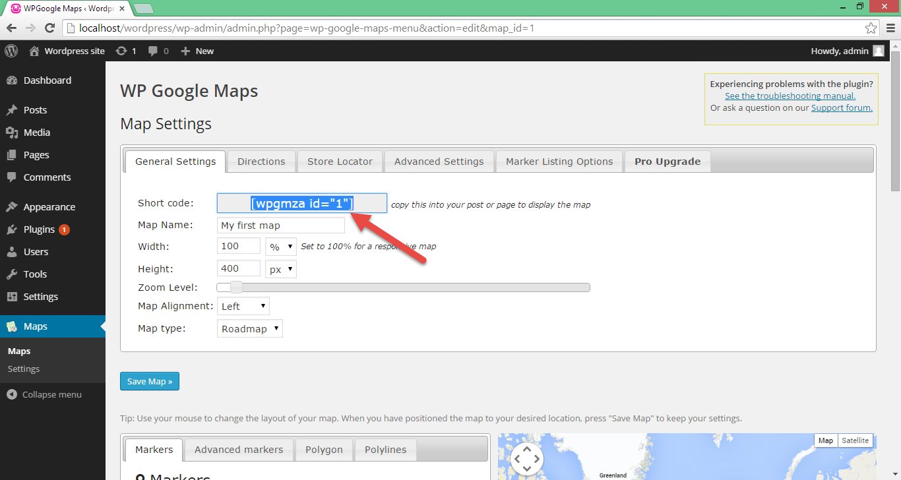

prekopiramo na našu stranicu („**Pages**“) ili post („**Posts**“) :

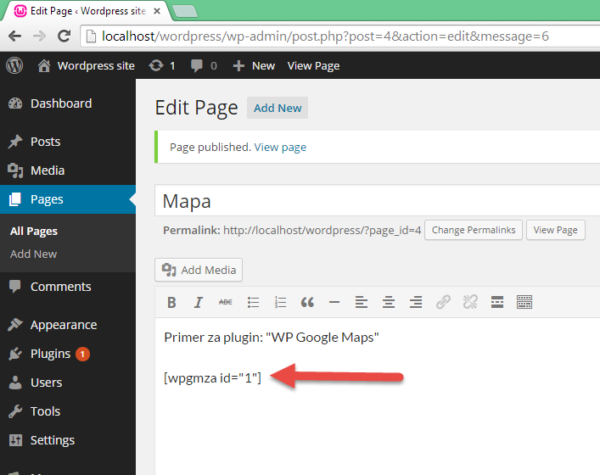

Rezultati su odmah vidljivi na našem sajtu:

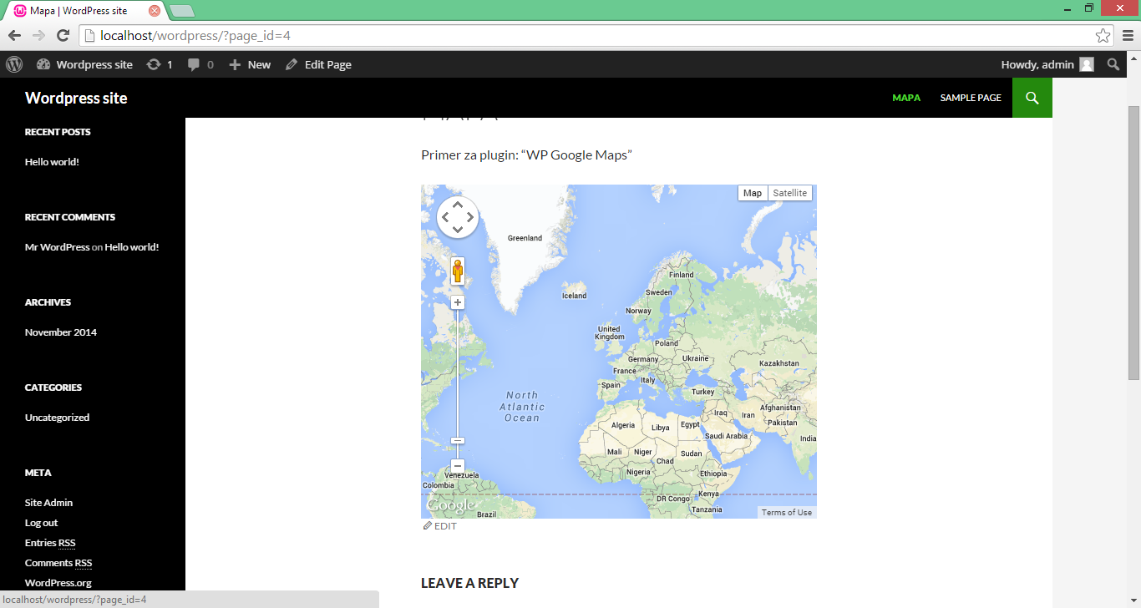

# 9. MC4WP: Mailchimp for Wordpress

Ovaj plug-in omogućava posetiocima sajta da se prijave na newsletter. Omogućava lakše pisanje i slanje newsletter-a. Punu dokumentaciju možete naći na <https://wordpress.org/plugins/mailchimp-for-wp/>.

Zatim je potrebno instalirati plug-in kao što je prikazano na slici, a onda ga aktivirati. Postupak za instalaciju je:

* Add New
* Upload Plugin
* Choose file – biramo direktorijum gde smo sačuvali plug-in
* Install Now – kada izaberemo fajl kliknemo na ovo dugme
* Kada se instalira, potrebno je da kliknemo na Activate Plugin

Za svaku dodatnu funkcionalnost plug-in-a potrebno je pogledati dokumentaciju datu na prethodnim linkovima.

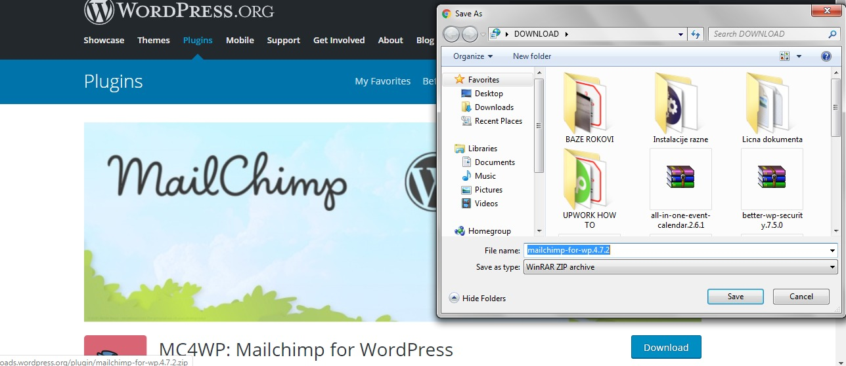

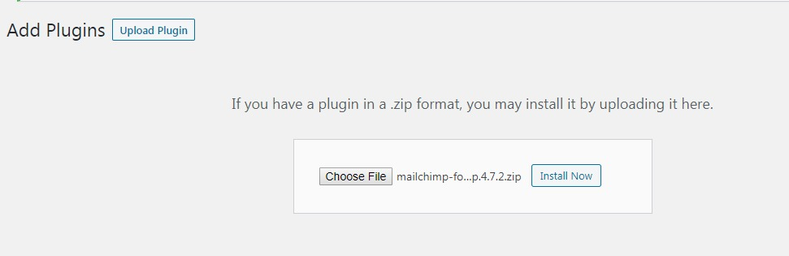

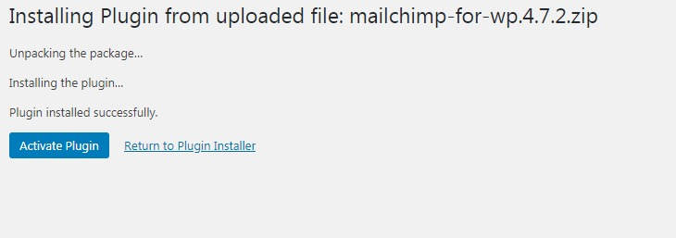

# 10. Social Media Share Buttons & Social Sharing Icons

Ovaj plug-in omogućava deljenje ikonica za RSS, Email, Facebook, Twitter, LinkedIn, Pinterest, YouTube i mnoge druge. Postoji i premium verzija ovog plug-in-a koja se plaća, koja omogućava dodatne pogodnosti i koriste je Senior Front-end Developer-i. Punu dokumentaciju možete naći na <https://wordpress.org/plugins/ultimate-social-media-icons/>.

Zatim je potrebno instalirati plug-in kao što je prikazano na slici, a onda ga aktivirati. Postupak za instalaciju je:

* Add New
* Upload Plugin
* Choose file – biramo direktorijum gde smo sačuvali plug-in
* Install Now – kada izaberemo fajl kliknemo na ovo dugme
* Kada se instalira, potrebno je da kliknemo na Activate Plugin

Za svaku dodatnu funkcionalnost plug-in-a potrebno je pogledati dokumentaciju datu na prethodnim linkovima.

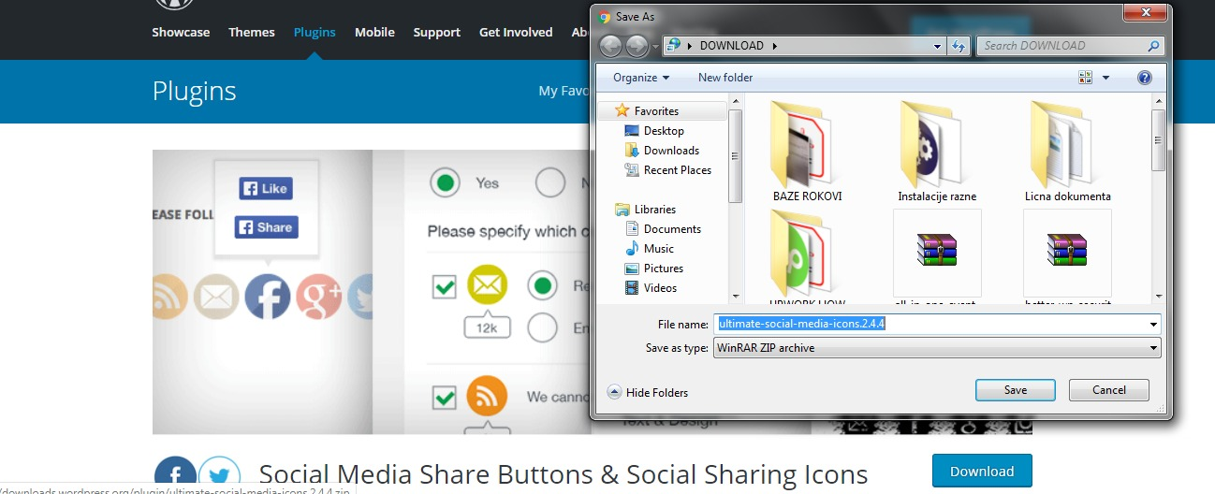

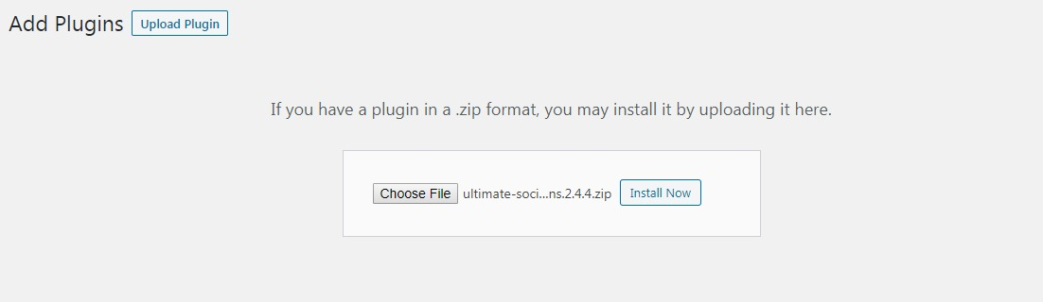

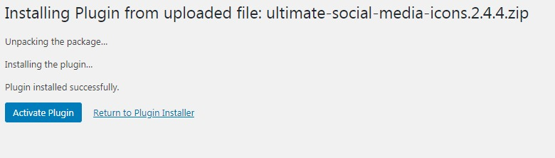

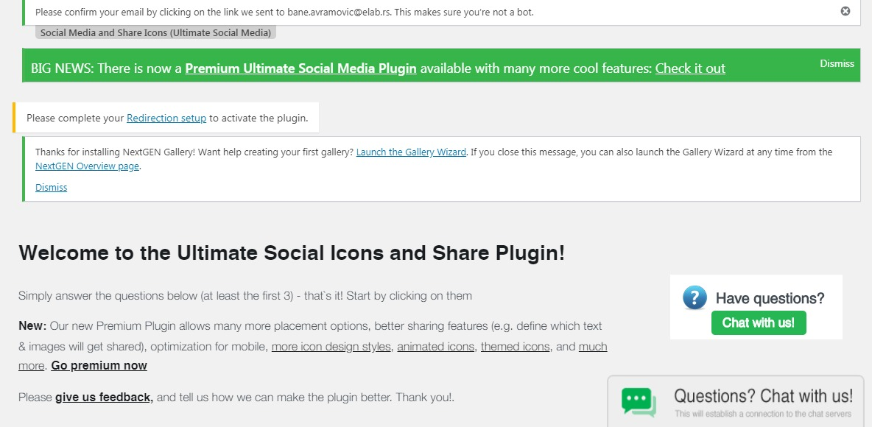

# 11. Button Generator Plug-in

Ovaj plug-in omogućava ubacivanje dugmića jednostavno i funkcionalno na vašu stranicu. Punu dokumentaciju možete naći na <https://wordpress.org/plugins/button-generation/>.

Zatim je potrebno instalirati plug-in kao što je prikazano na slici, a onda ga aktivirati. Postupak za instalaciju je:

* Add New
* Upload Plugin
* Choose file – biramo direktorijum gde smo sačuvali plug-in
* Install Now – kada izaberemo fajl kliknemo na ovo dugme
* Kada se instalira, potrebno je da kliknemo na Activate Plugin

Za svaku dodatnu funkcionalnost plug-in-a potrebno je pogledati dokumentaciju datu na prethodnim linkovima.

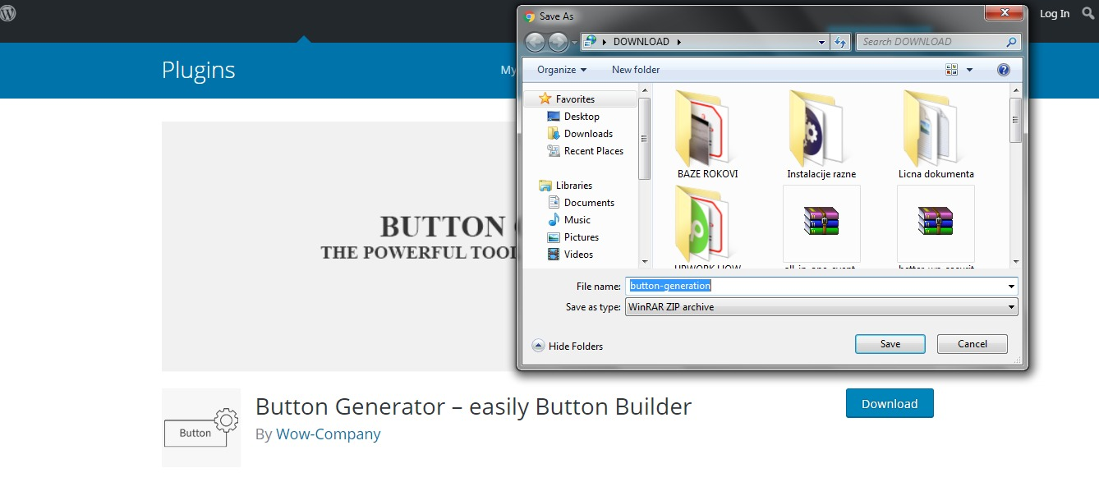

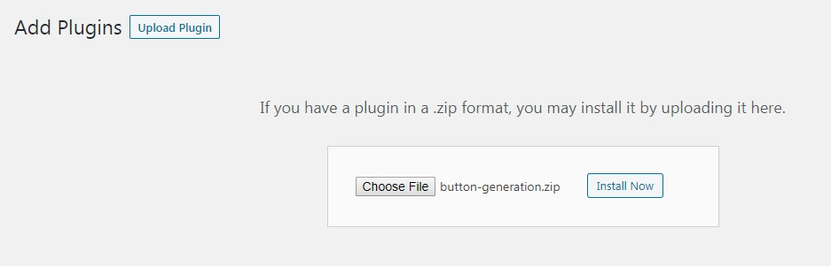

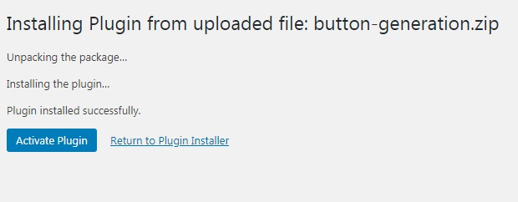

# 12. iThemes Security (Better WP Security)

Jedan od najvećih problema kako Worpdress sajtova, tako i svih ostalih jeste bezbednost. Ranije, bilo je mnogo kritika na račun bezbednosti i ozbiljne ranjivosti pri fabričkim podešavanjima.

Situacija sa ovim problemom se u poslenjih nekoliko godina znatno promenila, jer je napravljen niz dodataka koji povećavaju bezbednost. Međutim, wordpress je daleko od bezbednog sistema, pa administratoru treba dosta veština i znanja iz te oblasti da nadohnadi nedostatke.

Jedan od najboljih dodataka koji ispravlja početničke greške prilikom kreiranja sajta jeste **iThemes Security**. Može se skinuti sa sledećeg linka: <https://wordpress.org/plugins/better-wp-security/>. Ovaj dodatak daje preko 30 mogućnosti za zaštitu sajta.

**Instalacija**

U okviru dela **Plugins -> Add New** treba pronaći navedeni plugin, instalirati ga i aktivirati. U okviru glavnog menija pojaviće se novi deo kao na slici.

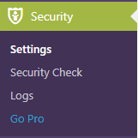

**Security Check**

Prvi zadatak koji treba odraditi jeste provera trenutnog stanja sajta i postavljanje osnovnih podešavanja koje ovaj dodatak donosi. U delu **Security -> Security Check**.

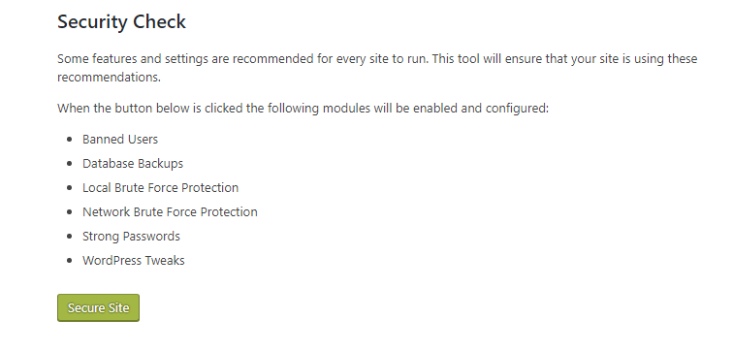

Biranjem opcije **Secure Site** i završavanjem procesa automatske zaštite sajta, pojaviće se panel kao na slici.

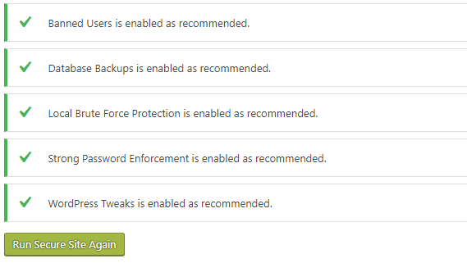

**Settings**

Sledeći deo se odosi na podešavanja. Kao što je već rečeno, postoji preko 30 opcija koje treba postaviti. Otvaranjem dela **Security -> Setting** otvoriće se panel sa svim podešavanjima koje je moguće izvršiti.

**-Global Settings**

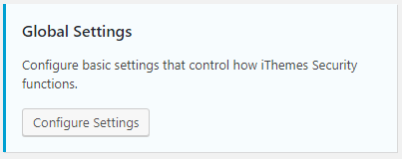

Klikom na **Configure Settings** otvaraju se opšta podešavanja koja je potrebno konfigurisati.

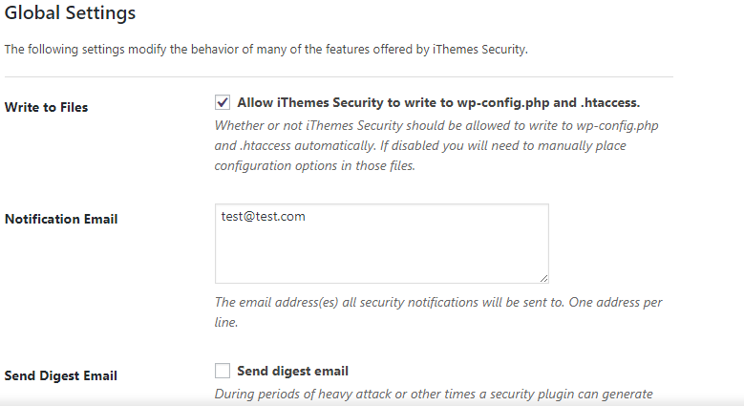

***Write to Files*** – ovu opciju treba čekirati da bi dodatak na najbolji način izmenio konfiguracione fajlove wp-config.php i .htaccess.

***Notification Email*** – email adresa na koju će biti poslata sva sigurnostna obaveštenja

***Send Digest Email*** – prilikom napada na sajt, dodatak može poslati i nekoliko emailova za svaki od napada. Ukoliko se čekira ova opcija taj broj će biti smanjen.

***Backup Delivery Email*** – email adresa na koju će dodatak slati backup baze

***Host Lockout Message*** – poruka koja će biti ispisana za računare koji budu isključeni

***User Lockout Message*** – poruka koja će biti ispisana za korisnike koji budu isključeni

***Community Lockout Message*** – poruka koja će biti ispisana za računare čija IP adresa bude isključena

***Blacklist Repeat Offender*** – ukoliko je ovo polje čekirano, dodatak će automatski da doda IP adresu korisnika koji vrši napad na „blacklist“

***Blacklist Threshold*** – broj zaključavanja korisnika sa iste IP adrese pre nego što trajno bude isključen sa sajta

***Blacklist Lookback Period***  - period u kome će jedan korisnik biti na „blacklist“

***Lockout period*** - vreme koje će korisnik provesti kao banovan pri svakom zaključavanju

***Lockout White List*** – lista IP adresa koje nikada neće biti zaključane

***Email Lockout Notification*** – ukoliko je ova opcija čekirana, pri svakom zaključavanju korisnika, automatski mail će biti poslat na email adresu koja je navedena kao mail za obaveštenja

***Log Type*** – ovaj dodatak može na različite načine da čuva logove koji su se desili. Database Only znači da če biti sačuvani u okviru baze sa svim člancima i ostalim fajlovima koje je generisao wordpress. Ova opcija je i preporučena za korisnike sa manjim sajtovima, jer baze nisu velike.

***Days to Keep Database Logs***  - broj dana koliko će logovi biti sačuvani. U svakom slučaju postoji ograničenje od 10MB.

***Path to Log Files*** – putanja do foldera gde će logovi biti sačuvani. Sajt mora imati mogućnost da upisuje u ovaj folder, pa je potrebno ostaviti putanju koju je dodatak generisao.

***Allow Data Tracking*** – omogućiti praćenje upotrebe podataka od strane dodatka

***Disable File Locking*** – isključuje mogućnost zaključavanja fajlova ukoliko dođe do grešaka na nivou operacija. Ne preporučuje se čekiranje ove opcije.

***Hide Security Menu in Admin Bar*** – isključiti podmeni ovog dodatka u okviru administratorskog panela

**404 Detection** - automatsko blokiranje svih korisnika koji pri pristupu sajtu mnogo puta u kratkom vremenskom intervalu generišu 404 stranicu, jer postoji mogućnost da vrše napad na sajt

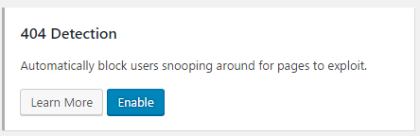

**Away Mode** – kod sajtova koji nemaju dinamičko postavljanje sadržaja, pristup administratorskom panelu nije potreban u svakom trenutku. Upravo zbog toga postoji mogućnost ograničavanja vremenskog intervala u kome se može pristupiti sajtu, a za sve ostale će biti zaključan. Klikom na Enable otvaraju se opcije za konfigurisanje tog intervala.

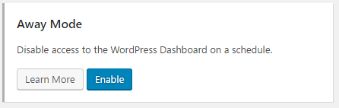

**Local Brute Force Protection** – zaštita sajta od hakera koji pokušavaju da pristupe sajtu velikim brojem kombinacija korisničkog imena i šifre. Moguće je postaviti maksimalni broj pokušaja logovanja od strane jednog hosta, korisnika, vreme za koje će biti onemogućen pristup, i automasko banovanje korisnika koji pokuša da pristupi sa korisničkim imenom „admin“.

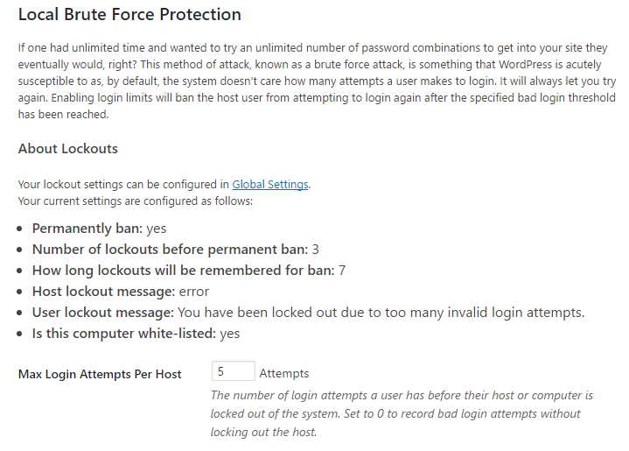

**Database Backups** – iako postoji mnogo načina za zaštitu sajta od neželjenih napada, ipak postoji mogućnost da vešti hakeri pristupe našem sajtu. Upravo zbog toga, jako je bitno sačuvati backup sajta i na taj način imati mogućnost da se posle napada sve vrati u prethodno stanje.

Ova opcija je jako bitna, pa je preporuka da se u svakom slučaju omogući.

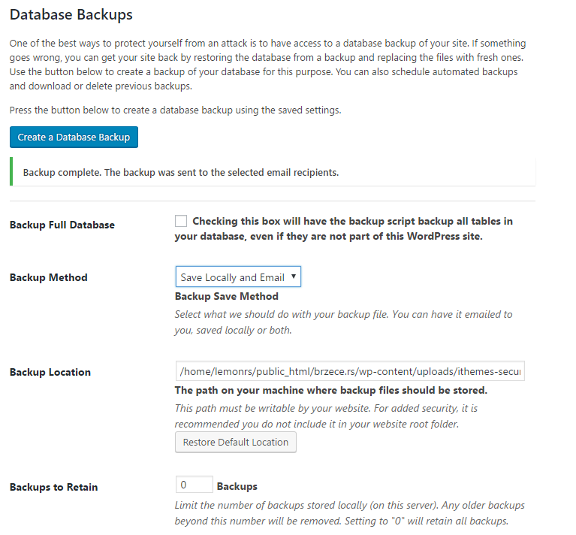

Postoji nekoliko opcija koje treba podesiti. Moguće je u istom trenutku izvršiti čuvanje poslednje verzije sajta klikom na **Create a Database Backup**.

***Backup Full Database*** *–* čuvanje svih podataka iz baze bez obzira da li su vezani za wordpress

***Backup Method*** – da li želimo da backup bude poslat na email, sačuvan u određenom lokalnom folderu ili oba

***Backup Location*** – lokacija na lokalnom serveru na kojoj će biti sačuvan backup

***Backups to Retain*** – broj istovremenih sačuvanih backup-ova na lokalnom serveru

***Compress Backup Files*** – da li želimo da backup bude kompresovan u .zip fajl

***Exclude Tables***  - neki dodaci generišu previše logova i na taj način nepotrebno zauzimaju dosta prostora u okviru baze. Moguće je navesti tabele koje ne želimo da budu sačuvane.

**File Change Detection** – kao što je već rečeno, i pored svih postavljenih sigurnostnih podešavanja, postoji mogućnost da dođe do neželjenog upada na sajt. Pošto administrator stranice ne može u svakom trenutku biti na sajtu, potrebno je vršiti automatsku proveru trenutnog stanja sajta.

Upravo taj monitoring i radi ova opcija. On u svakom trenutku vrši kontrolu da li postoji određenih promena fajlova koji su postavljeni u okviru podešavanja. Ukoliko dođe to toga, automatski šalje obaveštenje na email kao i na administratorski panel. Moguće je odabrati fajlove koji će biti automatski kontrolisani od strane dodatka.

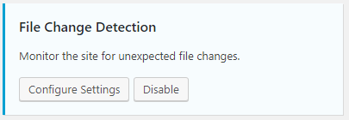

**File permissions** – provera ovlašćenja fajlova i obaveštava o statusu.

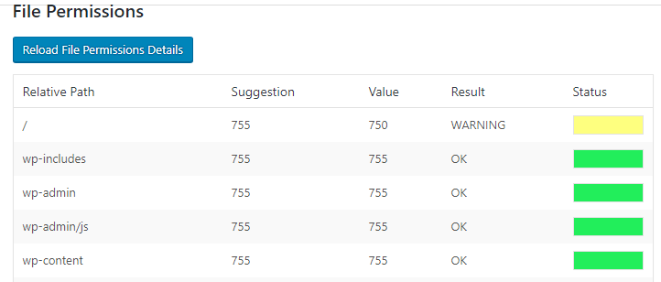

**Hide backend** – jako bitna opcija koju obavezno treba omogućiti. Prilikom postavljanja osnovnih podešavanja wordpress-a, po default-u stranica za prijavu se imesajta.com/wp-admin. Ovo dosta olakšava posao hakerima, pa je potrebno ovo podešavanje promeniti i postaviti željeni URL stranice za prijavu. Takođe, mogu se podesiti poruke koje će se prikazivati posetom stare stranice za logovanje.

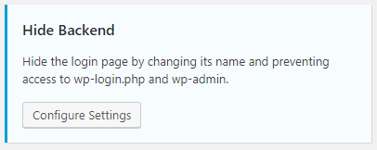

**SSL** – predstavlja mehanizam zaštite razmene poruka između servera i posetioca sajta. Vrši enkripciju podataka zaštićenu posebnim ključevima, pa je gotovo nemoguće da se izvrši napad preko poruka za komunikaciju. Međutim, ova mogućnost se kod većine hosting provajdera dodatno plaća, pa se u tom slučaju ova opcija ne može koristiti.

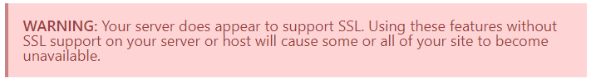

**Strong Password Enforcement** – obaveštavanje korisnika da koriste jake šifre za logovanje. Moguće je postaviti minimalnu ulogu za koju će ovo obaveštenje da bude aktivno. Međutim, ukoliko sajt ima dosta korisnika, ova opcija ih može odvratiti od pristupa i korišćenja sajta.

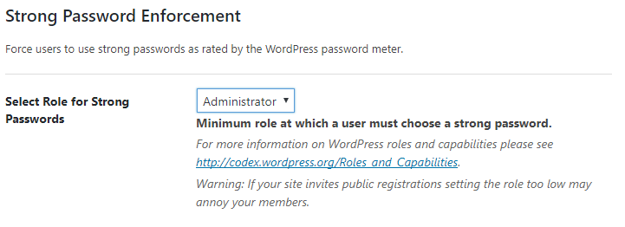

U svakom trenutku moguće je kontrolisati stranicu logova koji se dešavaju na sajtu. Uvid u ove informacije, kao i njihovo eventualno brisanje moguće je vršiti u okviru dela **Security -> Logs**.

Na kraju, može se zaključiti da ovaj dodatak možda nije najbolje rešenje za zaštitu sajta, ali je dobar za početnike i treba ga koristiti ukoliko nema drugih zaštitnih sistema.

# 13. W3 Total Cache

Mnogo puta se dešava da pri učitavanju stranice prođe dosta dug vremenski period. Ovaj faktor može smanjiti korisnički doživljaj. Problemi mogu biti različiti od toga da je baza sajta velika do toga da sama tema koja je instalirana ima određenih problema.

Jedno od najkompletnijih rešenja ovog problema jeste dodatak W3 Total Cache koji sistemom keširanja smanjuje vreme učitavanja sajta. Dosta je popularan i fleksibilan, koristi se na sajtovima sa velikom posetom i sadrži dosta opcija.

Predlog je da se izvrši testiranje brzine učitavanja sajta na nekom od alata koji postoje na internetu. Na kraju, kada se sve opcije budu podesile, ponoviće se testiranje i uočiti razlike koje ovaj dodatak donosi.

Dodatak je moguće skinuti sa linka <https://wordpress.org/plugins/w3-total-cache/>. Takođe, tu se nalaze i osnovne informacije kao I detaljno uputstvo za instalaciju.

**Instalacija**

Nakon pristupa korisničkom panelu, u okviru dela **Plugins** **-> Add New** , u polje **Search** je potrebno uneti “**W3 Total Cache**”.

**Naponema:** *Ukoliko je već instaliran neki dodatak za keširanje, potrebno je obrisati ga jer može dovesti do konflikta i tako usporiti performance sajta!*

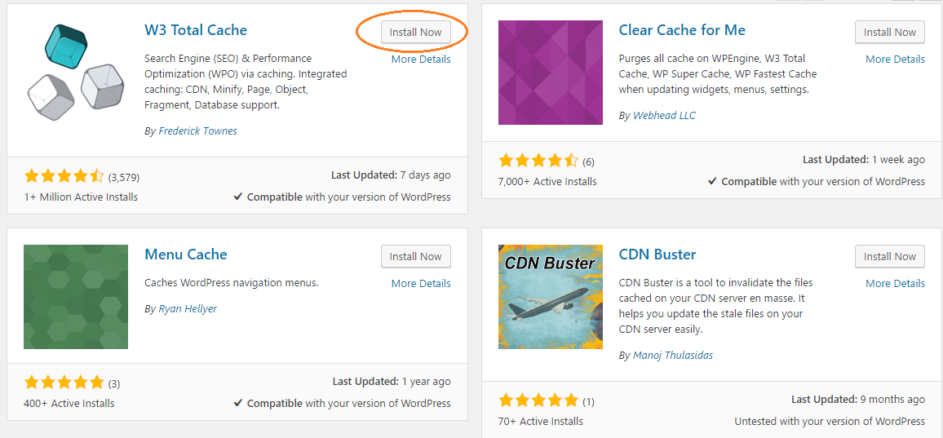

Sledeći korak je instalacija i aktiviranje samog dodatka.

**Podešavanje dodatka**

Pošto je ovaj dodatak jako moćan, sadrži dosta opcija koje je potrebno prilagoditi potrebama datog sajta. Biće objašnjeni najbitniji delovi.

-**General settings**

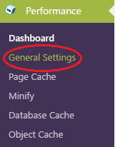

Krenućemo od opštih podešavanja dodatka. U okviru glavnog menija potrebno je izabrati **Performance -> General Settings**.

Za početak, potrebno je omogućiti **Page Cache** i **Browser Cache**. U oba slučaja potrebno je čekirati **Enable**.

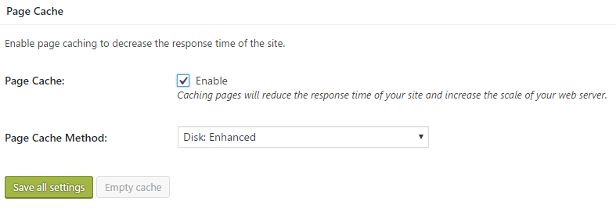

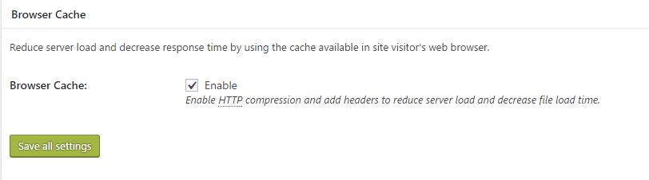

Nakon toga, kliknuti na **Save all settings**.

Ostale opcije koje postoje neće biti obrađivanje u ovoj skripti, ali će u daljem tekstu biti ukratko objašnjene.

**Preview mod** – koristi se ukoliko želite da sva promenjena podešavanja vidite samo vi pre nego što sačuvate i te promene postanu efektivne za sve posetioce sajta. Ako se postavi vrednost na **Enable**, niko osim ulogovanih korisnika neće moći da vidi efekte W3TC-a.

**Minify** – daje mogućnost smanjivanja statičkih CSS i JS fajlova, kao i smanjivanje generičkog HTML koda. Prednost je što može ubrzati performanse, ali je veliki nedostatak što u nekim slučajevima može dosta promeniti izgled sajta. Ukoliko se koristi, potrebno je opcije upotrebljavati jednu po jednu i nakon svake promene proveriti izgled sajta. Ukoliko se i pri minimalnim opcijama utvrdi razlika u dizajnu, ovu opciju ne treba koristiti.

**Object Cache** – ukoliko se koristi deljeni hosting, preporuka je ne korsititi ovu opciju zbog

velikog broja I/O operacija, što bi dovelo do usporenja rada sajta.

**CDN (Content Delivery Network)** – mreža za distribuciju sadržaja koji predstavlja sistem geografski raspoređenih servera koji omogućava povećanje performasni sajta slanjem svih statičkih sadržaja datog sajta na server koji je fizički najbliži korisniku. Da bi se ova opcija koristila potreban je zakup odgovarajuće usluge kod provajdera koji nude tu mogućnost.

**Reverse Proxy**  - sekcija se koristi za podešavanje proksi servera koji se postavlja ispred sajta i prihvata sve zahteve posetilaca. Ovaj server u pozadini komunicira sa serverom na kome se sajt nalazi, a odgovor tog servera kešira u memoriji i prilikom ponovnog zahteva posetiocu servira stranu direktno iz memorije. Ovo je veoma moćna tehnika keširanja koja pored značajnog ubrzanja sajta omogućava i prihvatanje većeg broja posetilaca.

**Monitoring** – detaljan uvid u performanse sajta. Ograničenje je što ovaj softver treba da bude dostupan na hosting koji se hostuje.

**Debug** – analiza rada dodataka za napredne korisnike.

**Import / Export Settings** – omogućava da sva podešavanja koja su postavljena budu izvezena u vidu fajla, i da kasnije mogu biti ponovo uvezena.

**Page Cache**

Pri svakoj poseti korisnika sajtu, Worpdress vrši generisanje stranica pri čemu pokreče PHP skripte koje direktno komuniciaraju i vrše upite ka bazi podataka. Problem je što se ovaj se ovaj proces ponavlja pri svakom zahtevu korisnika za određenom stranicom.

Proces keširanja stranica upravo rešava ovaj problem. Dodatak automatski čuva kopiju generisanje (keširane) stranice, što će u velikoj meri ubrzati vreme učitavanja kako svake pojedinačne stranice, tako i kompletnog sajta.

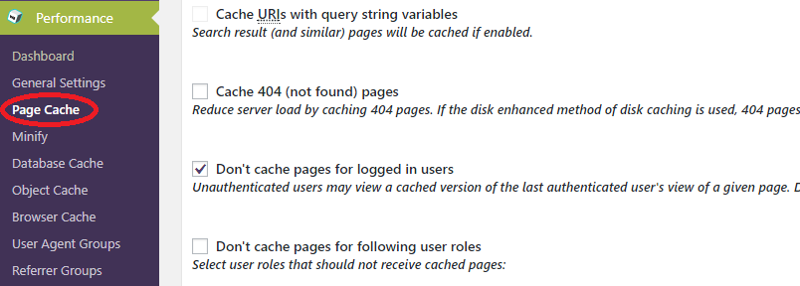

Pri postavljanju opštih podešavanja, omoćeno je keširanje. Da bi se izvršila kompletna podešavanja ove opcije, potrebno je ići na **Performance -> Page Cache**.

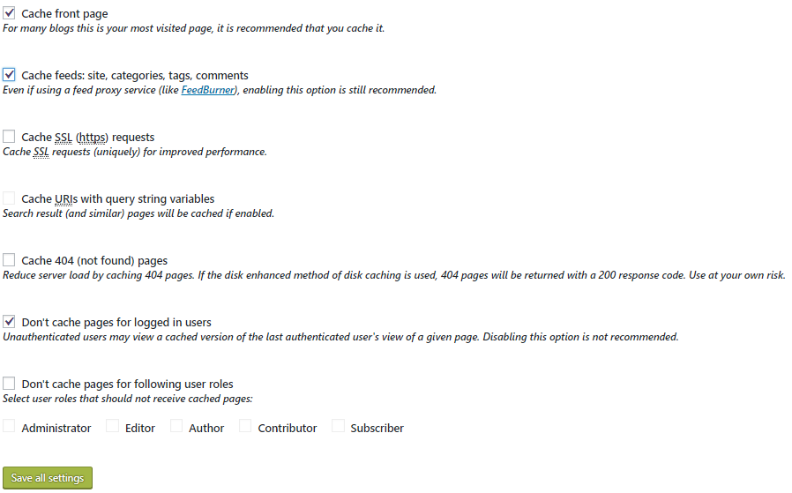

Potrebno je postaviti podešavanja kao na prethodnoj slici:

-**Keširanje početne stranice** – pošto je to stranica koja ima najviše poseta od strane korisnika, bitno je da se što brže učitava

-**Keširanje kategorija, tagova, komentara...** – pošto su uglavnom statičke vrednosti, poželjno ih je keširati

-**Onemogućavanje keširanja za prijavljene korisnike** – ukoliko bi to bilo omogućeno, prijavljeni korisnici ne bi videli poslednju verziju sajta, već onu keširanu.

Napomena: *Ukoliko se koristi https (SSL serifikat), poželjno je omogućiti i ovu opciju.*

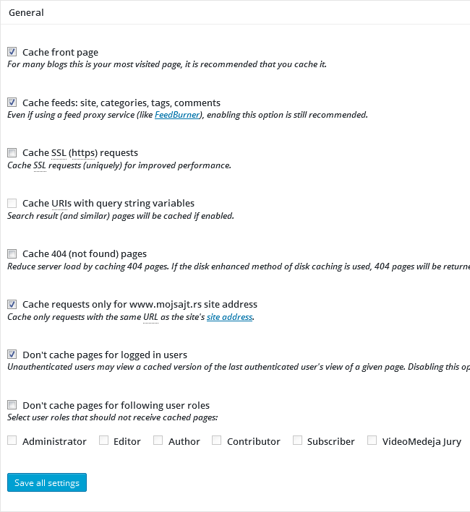

U sekciji *General* možete podesiti opcije kao na slici. Ako koristite https (SSL sertifikat) na svom sajtu obeležite i opciju *Cache SSL (https) requests*…

Osvežavanje keša (Cache Preload) je još jedna bitna stavka koja se mora adekvatno podesiti za optimalne rezultate.

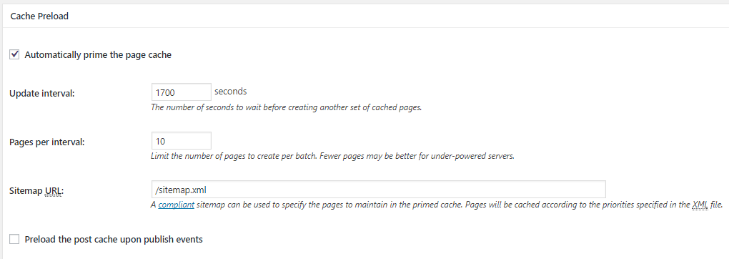

Jako bitna opcija u oviru ovog dodatka jeste i osvešavanje keša. Ukoliko se vrednosti ne postave pravilno, keširanje može imati negativan uticaj.

Osvežavanje se radi u određenim intervalima za nekoliko stranica odjednom. To je velika prednost jer je mogućnost prikazivanja starijeg sadržaja korisniku sveden na minimum.

**Update interval** – vreme za koje će dodatak raditi automatsko osveđavanje sadrćaja. Postoje određeni standardi koji kažu da stranice sa velikom posetom treba osvežavati na svakig 3600s, odnosno 1h. Takođe, stranice sa manjim brojem posetilaca poželjno je osvežavati na 4h;

**Pages per interval** – broj stranica koje će se automatski osvežiti u vremenskom intervalu koji je prethodno unet. Bitno je da broj stranica ne bude veliki.

**Sitemap URL** – putanja do fajla u okviru kog je definisana kompletna struktura sajta. Ovaj fajl je jako koristan za pretraživače jer ubrzava proces indeksiranja stranica.

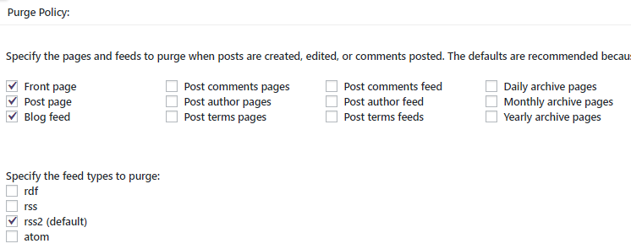

U okviru dela **Purge Policy** definišemo stavke koje će se automatski osvežavati kada se objavi novi članak. Preporučuje se da opcije budu postavljene kao na prethodnoj slici.

Sledeći deo je **Advanced** gde je najbitnija opcija **Garbage collection interval**. To je vremenski interval nakon kojeg će dodatak brisati istekle keš fajlove. Takođe postoje standardi koji kažu da za manje sajtove treba ostaviti default vrednost 3600s, dok za sajtove sa većom posetom taj inerval treba biti manji.

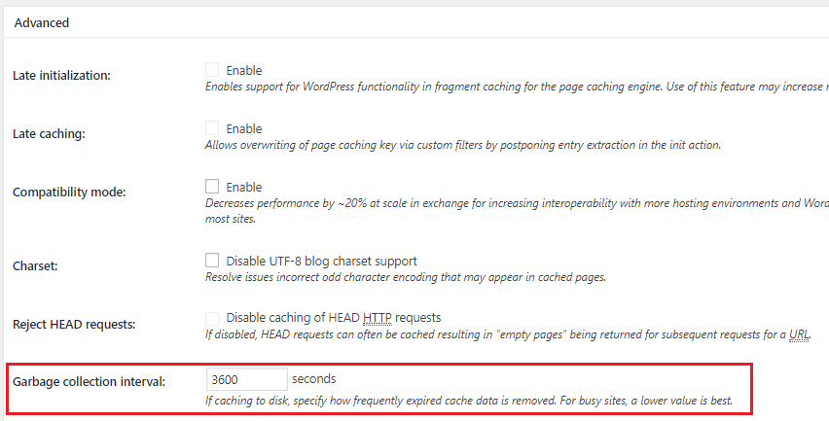

**Browser Cache**

Opcija koju nikako ne treba preskočiti. Klijentsko keširanje predstavlja proces kojim se pri svakoj poseti korisnika sajtu, lokalni web browser preuzima i čuva HTML, css i JavaScript fajlove, kao sve slike koje se nalaze na sajtu a za čije učitavanje uglavnom treba dosta vremena.

Proces se nastavlja tako što browser na strani korisnika, pri svakoj sledećoj poseti sajtu, diretkno iz lokalne baze učitava sav sadržaj koji je sačuvan. Na ovaj način u velikoj meri se skraćuje vreme učitavanja, jer se zaobilazi proces slanja zahteva i preuzimanja sadržaja stranica. Ova opcija je jako bitna za sajtove koji imaju veliki broj korisnika, jer će se u velikoj meri smanjiti broj opterećenost servera kao i protog hosting paketa.

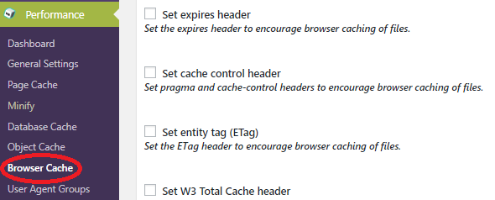

Portebno je izabrati **Performance -> Browser Cache**.

Opcije treba postaviti kao na sledećoj slici. Ostale ne treba menjati, već ostaviti default podešavanja.

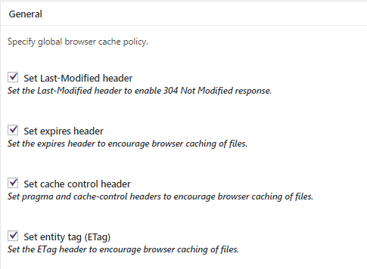

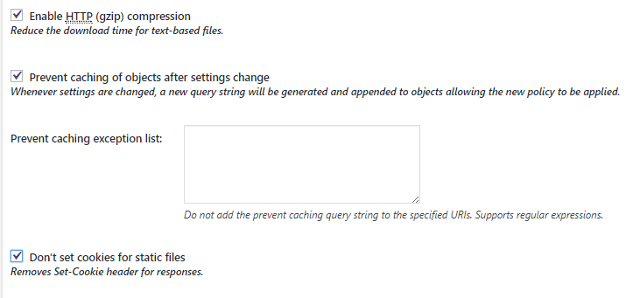

Ostale opcije u drugim sekcijama ostavite onako kako su već standardno podešene.

Napomena: *Pošto se statički JavaScript i CSS fajlovi za vreme keširanja čuvaju u browseru korisnika tokom dužeg vremenskog perioda, pri svakoj sledećoj promeni ovih fajlova u okviru teme potrebno je izabrati* ***Update media query string****. Na ovaj način će se osvežiti sačuvana kopija (keš) u okviru browsera korisnika.*

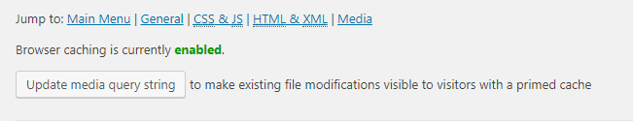

Na kraju, može se izvršiti novo testiranje brzine sajta, koje će pokazati da se vreme učitavanja sajta u velikoj meri smanjilo. Ipak, ukoliko do promene nije došlo, verovatno postoje neka druga ograničenja poput limita hosting naloga koji se koristi itd.

# 14. Jetpack dodatak

Jetpack dodatak za Wordpress koji se sastoji od skupa različitih dodataka sa velikim brojem dizajnerskih i sistemskih funkcionalnosti.

Postoje različita mišljenja o tome da li je dobro ili nije imati veliki broj dodataka na jednom mestu. Većina administratora Wordpressa instalira desetak osnovnih i potrebnih dodataka. Takođe, veliki broj dodataka može u velikoj meri usporiti rad i učitavanje kompletnog sajta.

U okviru Jetpack-a ima oko 30 dodataka sa različitim funkcionalnostima, a evo i nekih:

-***Custom CSS*** – izmena CSS-a

-***Post by Email*** – postavljanje objava i člana diretno putem maila

***-Publicize*** – diretkno postavljanje novih članaka sa sajta na društvene mreže

***-Shortcode Embeds*** – specijalni kodovi čijim se dodavanjem dobijaju određene funkcionalnosti

***-Mobile theme*** – dodatak za dizajn prikaza sajta na mobilnim uređajima

***-VaultPress*** – automatski backup sajta u određenim vremenskim intervalima itd.

Velika prednost je što su svi ponuđeni dodaci testirani i obezbeđeni, pa je mogućnost nastanka problema svedena na minimum. Takođe, tu je i pravovremeno ažuriranje i unapređivanje na nove verzije platformi od strane najboljih programera koji stoje iza ovog projekta.

**Instalacija**

Kao i svaki drugi dodatak, potrebno je u okviru dela **Plugins** dodati novi **Jetpack by Wordpress.com**. Ovaj dodatak je moguće skinute sa sledeće adrese: <https://wordpress.org/plugins/jetpack/>.

Nakon instalacije, potrebno je aktivirati dodatak. Pojaviće se nova stavka menija kao na sledećoj slici.

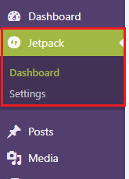

**Povezivanje naloga sa Wordpress.com**

Jetpack dodadatak radi po sistemu povezivanja sa Wordpress.com nalogom. Znači, obavezan je korisnički nalog na ovom sajtu. Proces kreiranja nije težak, jer se iz nekoliko koraka dolazi do gotovog naloga.

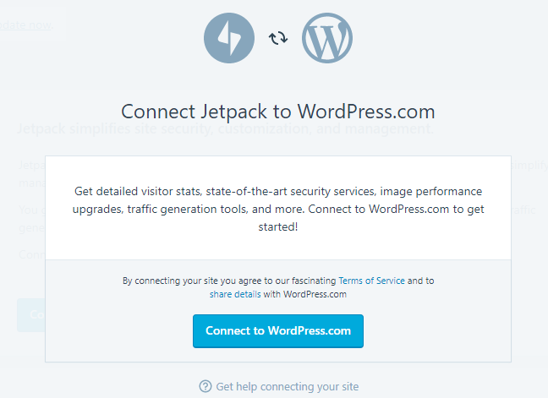

Klikom na opciju **Connect to Wordpress.com** i postavljanjem traženih parametara, naš sajt će biti povezan na wordpress.com.

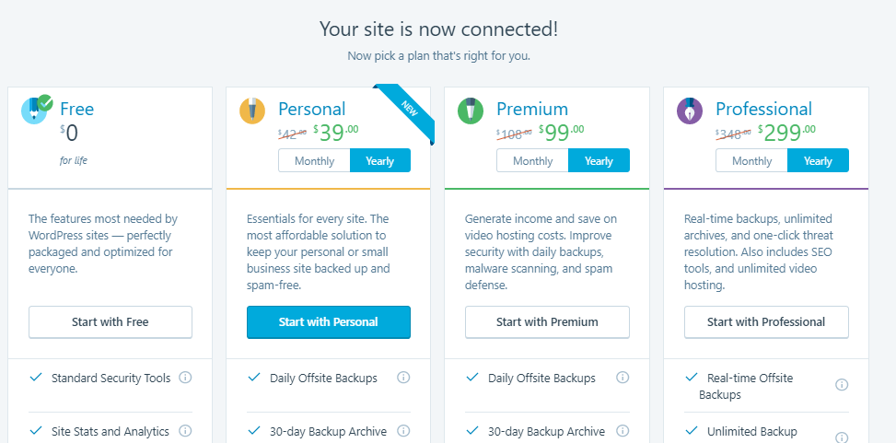

Izabraćemo opciju **Start with free.**

Sledeči korak je podešavanje i aktiviranje svih dodataka koje želimo da koristimo za funkcionalan rad sajta. Sve opcije koje nam omogućava Jetpack dodatak smeštene su u okviru dela **Settings**.

**Writing deo**

Prva opcija na koju nailazimo je mogućnost postavljanja celokupnog izgleda worpress administratorskog na izgled wordpress.com panela. Omogućavanjem ove opcije videćete promene sa leve strane ekrana.

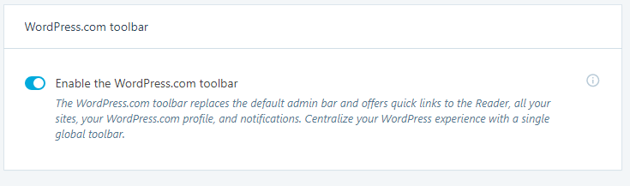

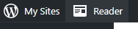 - pojavile su se opcije za kontrolu svih sajtova koji su povezani na isti nalog wordpress.com.

U okviru podešavanja ovog dodatka, moguće je uključiti ili isključiti niz dodataka koji su omogučeni. Za svaki od njih postoji podela po kategorijama, dugme za aktivaciju, kratak opis, kao I mogućnost **Learn more** za detaljniji opis koji se nalazi na zvaničnom sajtu jetpack.com.

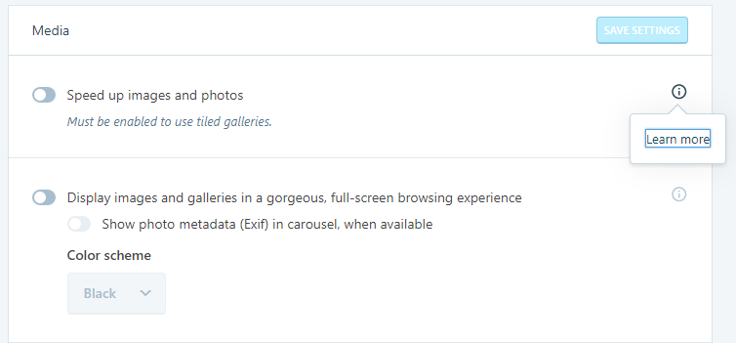

Problem koji se pojavljuje je što za neke dodatke ne postoji mogućnost podešavanja, već su ona postavljena na određene default vrednosti. Ovo umnogome ograničava rad administratora sajta, ali za većinu korisnika default vrednosti su sasvim dovoljne.

**Preporučeni dodaci koje treba aktivirati**

**Photon** – ova opcija daje mogućnost da se fotografije koje se nalaze na našem sajtu prikazuju putem wordpress-ovog CDN-a. Na ovaj način, vreme učitavanja stranica se smanjuje jer se rasterećuje hosting koji koristimo. Takođe, kvalitet slika je na zavidnom nivou jer se kvalitet ne gubi.

**Monitor** – omogućava kontrolu dostupnosti sajta u realnom vremenu. Ukoliko postoje određeni problemi, odnosno nemogućnost pristupa sajtu, ovaj dodatak u najkraćem roku obaveštava korisnika da postoji problem. Na taj način olakšava posao održavanja, jer nije potrebna stalna kontrola administratora.

**Publicize connections** – mogućnost automatskog postavljanja novih članaka sa sajta na društvene mreže. Aktivacijom se pojavljuje opcija **Connect your social media accounts.** Klikom na ovo dugme, odlazi se na sajt worpdress.com gde se podešavaju veze sa društvenim mrežama.

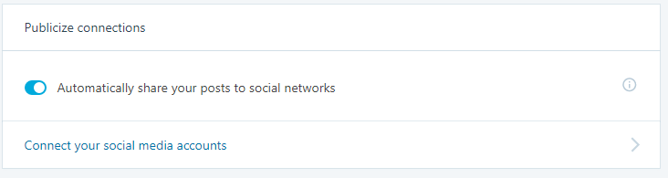

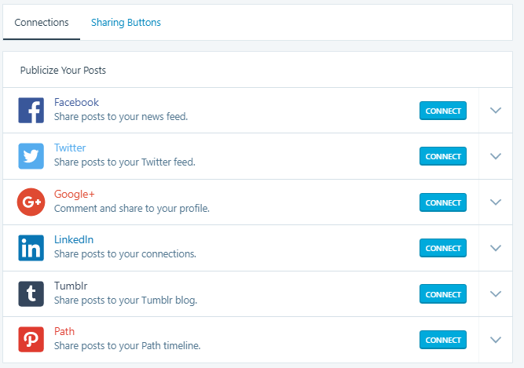

**Sharing buttons** – dodavanje dugmeta na svaki članak za share na društvene mreže.

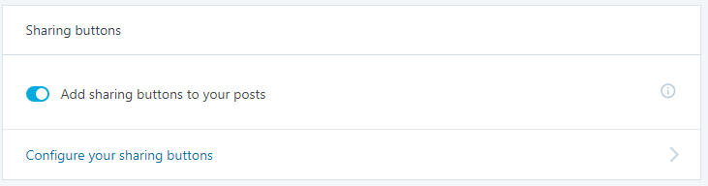

**Related posts** – na kraju svakog teksta dodaje određene putanje ka sličnom člancima u okviru našeg sajta. Na taj način produžava vreme boravka korisnika na sajtu i smanjuje prerani odlazak sa istog.

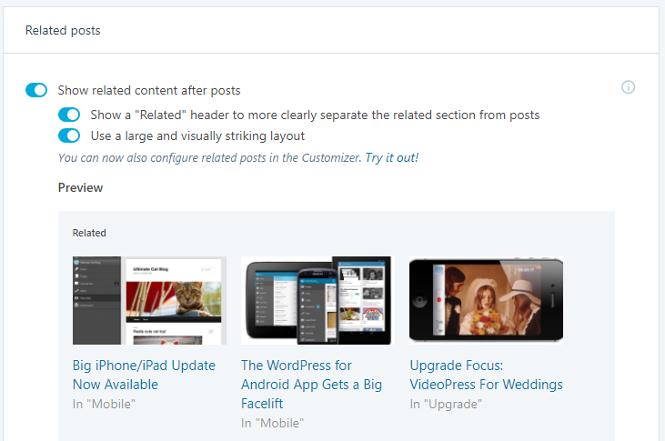

**Optimize your site for smartphones** – vrši automatsku optimizaciju izgleda sajta na različite vrste mobilnih uređaja.

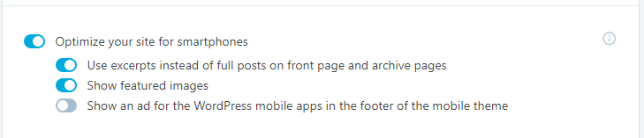

**Sitemaps** – ukoliko već ne postoji, automatski kreira XML sitemap koja je dobra za optimizaciju za pretraživače

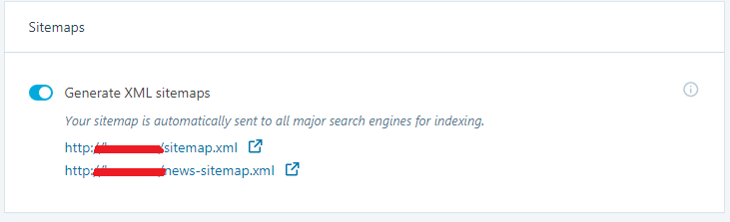

**Brute force attack protection** – zaštita od napada na naš sajt. Omogućava podešavanje IP adresa sa kojih se pristupa našem sajtu i na taj način sprečiti neželjene napade.

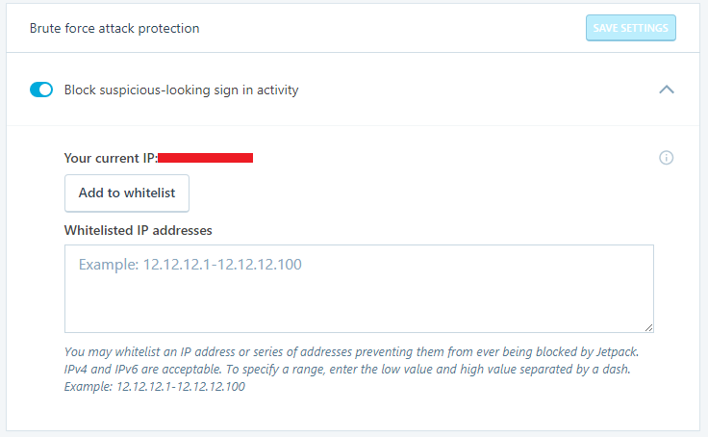

# 15. Elementor Page Builder plug-in

Elementor je jednostavan plug-in koji omogućava jednostavno dodavanje opcija i funkcionalnosti u trenutnom vremenu po principu drag&drop. On ne prepoznaje ograničenja u vidu tema i funkcionalan je zajedno sa custom css-om i javascript-om. Punu dokumentaciju možete naći na <https://wordpress.org/plugins/elementor/>.

Zatim je potrebno instalirati plug-in kao što je prikazano na slici, a onda ga aktivirati. Postupak za instalaciju je:

* Add New
* Upload Plugin
* Choose file – biramo direktorijum gde smo sačuvali plug-in
* Install Now – kada izaberemo fajl kliknemo na ovo dugme
* Kada se instalira, potrebno je da kliknemo na Activate Plugin

Za svaku dodatnu funkcionalnost plug-in-a potrebno je pogledati dokumentaciju datu na prethodnim linkovima.

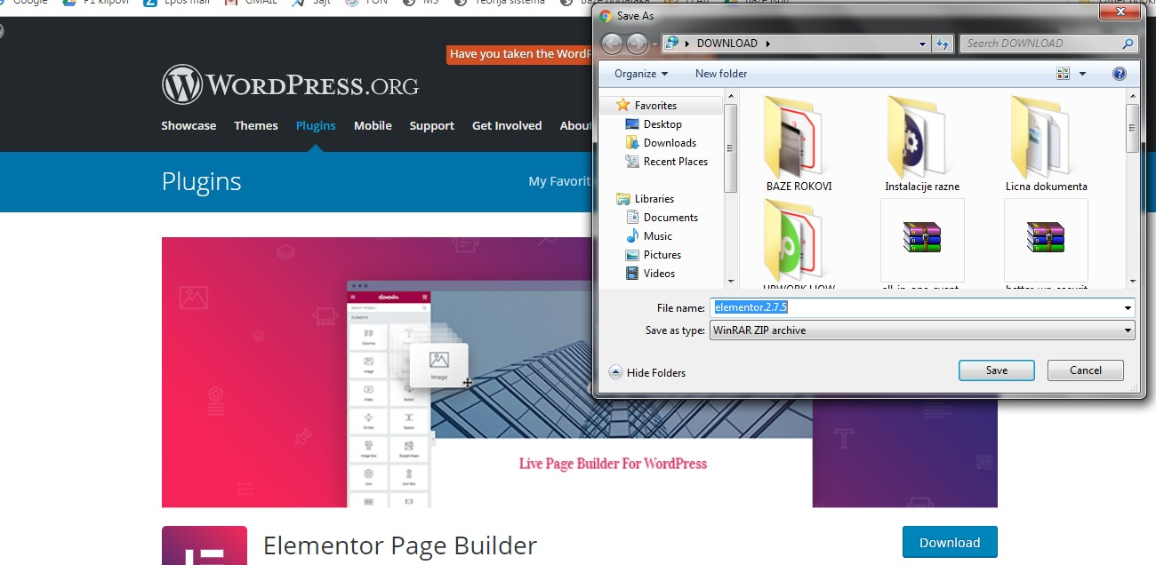

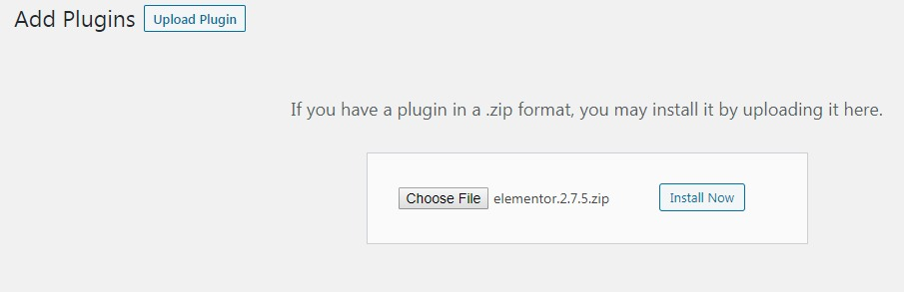

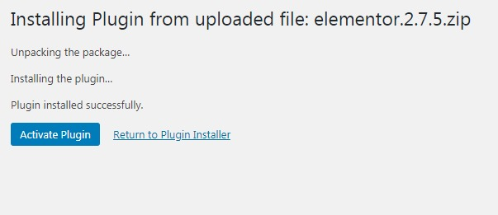

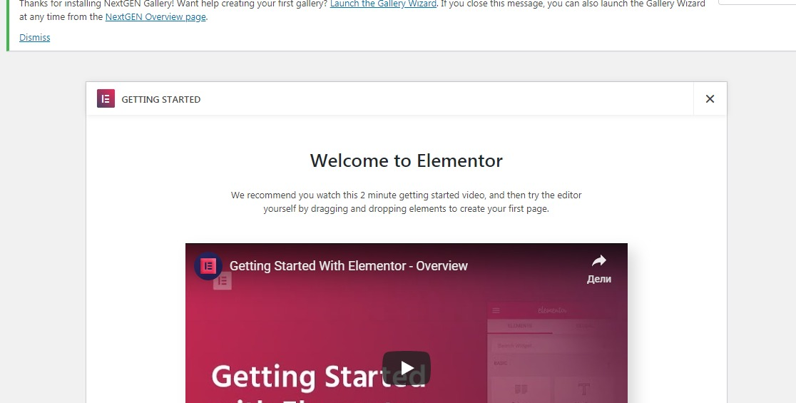

# 16. BackWPup dodatak

Pored svih preuzetih ranji za zaštitu sajta od neželjenih napada, ipak postoji mogućnost da dođe do propusta u zaštiti. Ukoliko se to desi, celokupan sadržaj sajta može biti izgubljen bez mogućnosti povratka.

Zbog takvih situacija, potrebno je stalno vršiti backup našeg sajta.To je i najvažniji zadatak svakog administratora sajta.

Postoji niz dodataka koji imaju ovu opciju u ponudu, a jedan od najboljih jeste **BackWPup** dodatak. Moguće ga je pronaći na adresi: <https://wordpress.org/plugins/backwpup/>.

**Instalacija**

Nakon skidanja dodatka sa gore navedene adrese i njegove instalacije, potrebno ga je i aktivirati. U glavnom meniju u okviru administratorskog panela, pojaviće se nove opcije kao na slici.

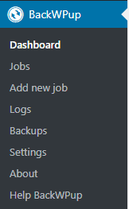

**Podešavanja**

Prva stvar koju treba uraditi jeste postavljanje osnovnih podešavanja. Biranjem **BackWPup -> Settings** otvara se novi panel sa opcijama.

Opcije gde je moguće kontrolisati da li se link za ovaj dodatak prikazuju u admin panelu i da li želimo da se prikazuje veličina foldera pri svakom obaveljenom zadatku. Takođe, postoje i podešavanja vezana za **Jobs** i **Logs** koji su osnova ovog dodatka.

Većina podešavanja je najbolje ostaviti po default vrednostima.

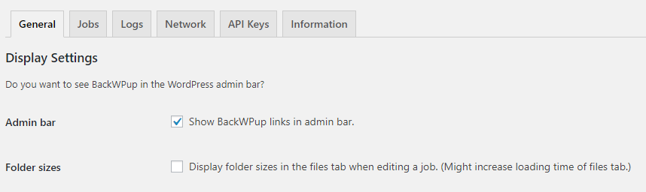

**Postavljanje dodatka**

Na glavnom panelu dodatka postoji kratko objašnjenje za korake koje treba izvršiti da bi se backup izvršavao.

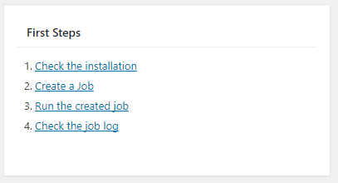

Nakon instalacije, sledeći korak je kreiranje Job-a za backup. Opcija se nalazi u **BackWPup -> Jobs -> Add new.**

***Job name*** – ime koje je potrebno navesti

***Job Tasks*** – biranje zadataka koji će se odraditi u okviru ovog posla. U zavisnosti od veličine sajta različite opcije i treba uključiti.

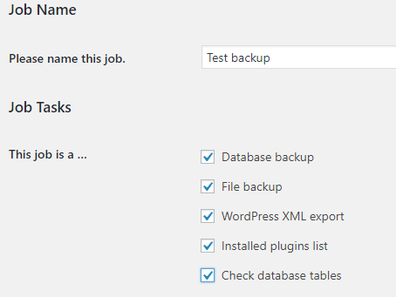

***Backup File Creation***  - naziv backup fajla

***Arhive Format*** – format fajla

***Job Destination*** – način na koji želimo da se izvrši backup. Postoji nekoliko načina ali je najbolje izabrati bar 2, ukoliko jedan ne uspe.

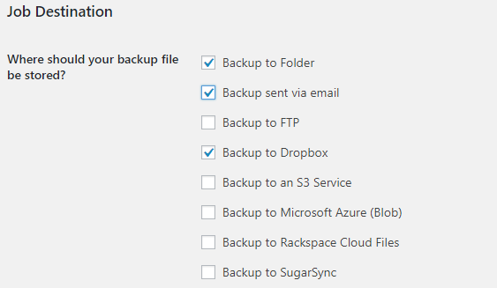

**Schedule** – način na koji želimo da vršimo backup. Najbolje je izabrati \***with** **WordPress cron** jer daje mogućnost da se izabere tačan vremenski period u kom će se vršiti automatski backup. Najviše se korsti nedeljni backup.

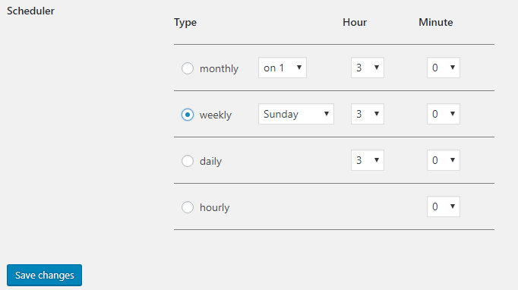

**DB Backup** – sva podešavanja vezana za backup baze. Ime, oblik i tabele koje će biti uključene u backup

**Files** – podešavanja vezana za backup sadržaja. Čekiranjem fajla on se isključuje iz backupa.

Ostale opcije cu vezane za način čuvanja backup-a. U prvom delu su izabrana 3 načina pa će oni biti i prikazani.

***To: Folder***– putanja foldera na serveru gde će biti sačuvan backup kao i broj fajlova koji će biti sačuvan

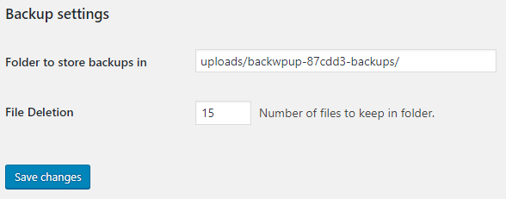

***To: Email*** – email adresa na koju će biti poslata podešavanja kao i maksimalna veličina sadržaja mail-a.

***To: Dropbox*** – potrebno je izvršiti autentifikaciju sa Dropbox-om, i nakon toga podesiti potrebne vrednosti.

Nakon što je podešen **Job** i postavljeno vreme pokretanja backupa, potrebno je proveriti u ovkru dela **Backups** da li je sve odrađeno.

# 17. Widget Logic

Deo widgets u okviru wordpress-a je jako bitan, jer omogućava da se poveća broj funkacionalnosti kojima pristupa korisnik na sajtu. U zavisnosti od izbora teme, broj ovih dodataka se povećava i daje više mogućnosti za rad.

U osnovi, svi widgeti se mogu dodati u okviru sidebar-a i footer-a, ali naprednije teme daju mogućnost i dodavanja i u delu header, pa čak i na nekim određenim stranicama.

Međutim, svi widgeti imaju određena ograničenja preuzeta od dodataka ili teme kojoj pripadaju. Upravo zbog toga, potreban je dodatak koji će proširiti funkcionalnosti widgeta, tako da administrator ima veću kontrolu nad informacijama koje će se prikazivati korisnicima.

Moguće je skinuti ga sa sledećeg linka <https://wordpress.org/plugins/widget-logic/>.

**Instalacija**

Nakon skidanja dodatka sa gore navedene adrese i njegove instalacije, potrebno ga je i aktivirati. U okviru dela Widgets, pored svakog dodatka pojaviće se dodatna opcija kao na slici.

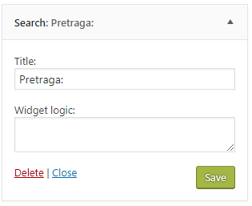

**Korišćenje**

U daljem tekstu, ukratko će biti objašnjeni funkcionalni tagovi koje je moguće dodati za sve widgete.

**is_home ()** – ukoliko se postavi, widget će se prikazivati samo na Home page vašeg sajta

**is_front_page ()** – prikazivaće se na Front page

**is_page ('About')** – prikazaće se na specifičnoj stranici koji navedemo u zagradama

**is_page (95)** – specifična stranica koja ima ID koji se navodi u zagradama

**is_page ( array('About', 'Contact', 40, 75) )** – na stranicama koje su nabedene

**is_single ('Hello World')** – na članku sa nazivom kao u zagradi

**is_single (50)** – na članku koja ima ID koji se navodi u zagradama

**is_single ( array('Hello World' , 'Happy Birthday', 40, 75) )** – na člancima koji su navedeni

**is_category('Telefoni')** – na člancima koji pripadaju datoj kategoriji

**has_tag ('Beograd')** – na člancima koji imaju tag naveden u zagradi

**current_user_can ('level_10')** –samo ukoliko je user admin

**strpos($_SERVER['HTTP_REFERER'], "google.com")** – prikazaće se ukoliko je do sajta korisnik stigao preko google pretrage

Za svaku od gore navedenih opcija moguće je postaviti i negaciju, tj postaviti mogućnost da se widget prikazuje svuda sem na datoj stranici (**!is_page ( 'Test' )**)

U dnu Widget dela, postoje odeđene opcije vezane za ovaj dodatak koje je moguće postaviti.

Ukoliko se čekira **Add widget content filter**, postavlja se mogućnost da se menja tekst koji prikazuje widget iz function.php fajla.

